162_B_2_p_162

Вернуться к оглавлению книги

16 июля 2014 г.
Балбесы здесь не ходят…..

Глава 162. Теория ФАЗОВОЙ (информационно-энергетической) тяги в ЧАСТОТНОМ диапазоне. СУПЕР-СЕ. Интегральнодифференциальные угловые синхронизационные связки в МАГНЕТИЗМЕ.

Раздел 1. От автора.

Сегодня, 16 июля 2014 г, я вынужден с самого с ранья засесть за компьютер, и кропать очередной материал по СЕ.
Пока - лишь УНИВЕРСАЛЬНУЮ (всеохватывающую) ТЕОРИЮ - МАГИЧЕСКУЮ теорию крутейшего (!) запрягания МАГНИТНЫХ полей (НЕБЕСНУЮ МЕХАНИКУ!) в НАШУ УПРЯЖКУ – в упряжку нашей ЦИВИЛИЗАЦИИ.

Наконец, я СДЕЛАЛ (!) магнитные и гравитационные НЕБЕСА!

Я пробил БРЕШЬ в самые сокровенные тайны природы – в её ФАЗОВЫЙ реал - встречновременной для нас – ЧАСТОТНЫХ ушастых двуногих тормозов.

Тема, естественным образом, оказалась на самом ПЕРЕКРЁСТКЕ (в прицеле) всех поднятых мною, но пока не законченных, тем в обеих книгах.
Здесь и генератор Грамма, и генератор Теслы, и МУГи, и «пцыца Феникс» - т.е. все мои последние технические проработки. Плюс т.н. РВМК и МРУД (См. главу 42 в Книге 2, сайт МАШИНХЕД).

Рыбьятки!
Как ни вычурно звучит всё, что я сказал выше, мысль–то ПРОСТЕЙШАЯ (перевожу на русский СПЕЦИАЛЬНО ДЛЯ ВАС!):

Наконец, я нашел ЖЕЛЕЗНЫЙ и ДЕЙСТВЕННЫЙ СПОСОБ ПРОШИБАНИЯ ваших ЧУГУНКОВ!
Я нашел ТУ КУВАЛДУ ЗНАНИЙ, которая, и мне сподручна, и по вашим чугункам бьет ЖЕЛЕЗНО-НАПОВАЛ!
Теперь САМЫЙ ТУПОЙ чугунок будет колоться как орех!

А ведь «ПРОБЛЕМА ЧУГУНКОВ» (амбициозных тупых ленивых НЕУЧЕЙ) была и есть САМАЯ ГЛАВНАЯ (!) в нашем российском постсоветском жизненном реале.
За четверть века ЧУХМАНСКАЯ ВЛАСТЬ взрастила и воспитала, уже почти два ЧУХМАНСКИХ ПОКОЛЕНИЯ.
С ними можно только давить сачка, разбойничать и воровать…., и то – СЕБЕ В УБЫТОК!

НЕ ВЕРИТЯ?

Тогда повнимательнее посмотрите «крутые» художественные фильмы российского производства, типа «ЖМУРКИ», «БУМЕР», БУМЕР-2», «БРАТ», «БРАТ-2», «ИЗОБРАЖАЯ ЖЕРТВУ», «КАК Я ПРОВЕЛ ЭТИМ ЛЕТОМ».
Это же – российское СВЕТОПРЕДСТАВЛЕНИЕ – СВЕТОКУВЫРКАНИЕ – АПОКАЛИПСИС.
АГОНИЯ русского сознания.
Неприкрытый социальный ДЕБИЛИЗМ.
В то же время - это ЧЕСТНЫЕ фильмы… Если, конечно, смотреть их РАЗУМОМ, а не ЧУЙФФСТФАМИ.
ПРАВДА – она вещь ЖЕСТОКАЯ и ГРУБАЯ.

Началось все пару дней назад….
В одном из ответных писем, на присланное мне видео, я булькнул о нашем реале, как о пересечении ДВУХ разных ПЕРЕКРЕСТКОВ – пространственном и временнОм, в условном варианте мерностей: пространственный – четырехмерный (цифра 4), а временнОй – трехмерный (цифра 3).

Примечание:

Эта раскладка цифири – чисто УСЛОВНАЯ – удобная в ДАННЫЙ момент. В реале, временной перекресток ДОПОЛНИТЕЛЬНО имеет мерность 4, а пространственный – мерность 3.
В мерности 12 (3х4=12) они сходятся и становятся ИДЕНТИЧНЫ (неотличимы – СЛИВАЮТСЯ в единое целое с ПЛОХО идентифицируемыми нюансами, когда НЕПОНЯТНО, что относить к ПРОСТРАНСТВУ, а что к ВРЕМЕНИ).
Но это – для ВАС.
Сам я уже неплохо ориентируюсь в таких нюансах.

Просматривая ролик, я увидел в нём ТУ зацепку, которая мне была нужна как воздух.
Экспериментальный ММП-2014, построенный энтузиастом из под Ставрополя демонстрировал явную склонность к самораскрутке.
Но, в неполном секторе от 360 градусов - всего градусов 90-120.
Понятно, что для БОЛЬШИНСТВА экспериментаторов с магнитами, это явление (кручение в секторе до 180 градусов, или даже до 360 – НЕ НОВОСТЬ) особого оптимизма не вызывает.

Но, во ВСЕХ (!) конструкциях это происходило и происходит на базе ОДИНОЧНЫХ магнитов (пусть их даже несколько).
И, в ЛЮБОМ (!) случае такое кручение заканчивается ПОЛНЫМ СТУПОРОМ. Ротор всегда НЕМИНУЕМО останавливался, и останавливается, в каком-то ТУПОМ (клинчевом) положении.
Здесь же (в ролике), есть хоть и слабое кручение, но на базе РАСПРЕДЕЛЁННОГО ЗАМКНУТОГО множества полярночередующихся магнитов.

А это – уже нечто НОВОЕ.

Ведь ЗАМКНУТЫЕ магнитные системы с такой конфигурацией УЖЕ предполагают вращение БЕЗ ТОРМОЖЕНИЯ.
ПОЧЕМУ же в ЭТОЙ конструкции такого вращения НЕТ?
Чтобы не дурить вам, и без того ПЕРЕКОСОЕ!ЕНЕННЫЕ бошки, я даю вам возможность прочесть свои письма.

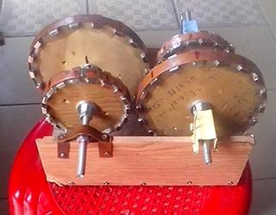

Рис. 1. ММП-2014. Это кадр из видеоролика.
Конструкция самовращаться не хочет, но в определенном секторе, всё же демонстрирует ЖЕЛАНИЕ крутиться.

Цит.
Здравствуйте, М!
Спасибо за видео.
Всё понятно и доходчиво.
Эффект есть, т.к. примерно на 1/4 оборота есть тенденция к однонаправленному вращению.
В системах с двумя-четырьмя магнитами такой эффект - обыденность.
Но, здесь магнитов МНОГО, и поэтому эффекта ПОДКРУЧИВАНИЯ по ОБЫЧНОЙ стандартной логике НЕ ДОЛЖНО БЫТЬ.
Следовательно, вами НАЩУПАНА та ЗАЦЕПКА, которая позволит вытащить этот эффект наружу и в полную силу.
Раз есть возможность на подкрутку в 1/4 сектора, значит точно так же можно обеспечить подкрутку и на оставшийся сектор в 3/4.
Именно ТАК, в экспериментах вытаскивают истину за ушко и на солнышко.
А, пока...., пока всё идет нормально.
Всё-таки ТОЧНОСТЬ - это ГЛАВНОЕ.
Дело в том, что ДВУХСТУПЕНЧАТЫЙ мотор - это самый СЛОЖНЫЙ (!) вариант. Сложность, как раз в ТОЧНОСТИ изготовления и одинаковости магнитов.
Там есть очень хитрый нюанс, я его взялся объяснять, но так и не дошел до конца, всё затмила возможность упростить материал для понимания читателями, но при очень хорошей точности изготовления, поэтому я и стал рассматривать именно двухступенчатый мотор.
А на деле секторы фаз подкрутки нужно набирать от ступени к ступени, с наложением друг на друга. Это можно делать с ПРОМЕЖУТОЧНЫМИ шестеренчатыми (на обычных шестернях) СИНХРОНИЗАТОРАМИ.
В общем, будет целая свадьба из магнитных и обычных шестерён.
Самый минимальный вариант - 3 ступени, оптимальный - 5 ступеней. Все ступени - со своими синхронизаторами.
Перед окончательной сборкой нужно каждую ступень ВЗВЕСТИ (выставить на максимум силы подкручивания), и так, последовательно их состыковывая, получить КРУГОВОЙ сектор подкручивания.
Это всё сложно и трудоёмко само по себе.
Ну, а с уже сделанным вами, мотором, эксперименты нужно продолжать.
Дело в том, что я, рассуждая теоретически, всё оптимизировал на хороший крутящий момент. Это выразилось в МАЛЫХ межмагнитных зазорах, как в точке "ЗЕТ", так и по перифериям шестерён. При таких зазорах ТРУДНО соблюсти достаточную точность, чтобы магнитные поля в точке "ЗЕТ" взаимодействовали так, как нужно.
Поэтому, для получения чисто качественного результата (не добиваться большого крутящего момента, достаточно, чтобы было самовращение) можно попытаться УМЕНЬШИТЬ количество магнитов на шестернях, например до 10-12 штук.
А может быть и до 9. Тогда можно поточнее расположить магниты. Ну, и соответственно можно пробовать изменить (увеличить) коэффициент "k" (неодимы это позволяют).
Сейчас, прямо во время написания письма, пришла мысль, что можно поэкспериментировать с КРАТНОЧЁТНЫМ (кратным 4) и КРАТНОНЕЧЁТНЫМ (кратным 3) количеством магнитных зубъев в смежных СТУПЕНЯХ. Там минимум - 6 зубъев (чётная кратность тройке), и 8 (чётная кратность четвёрке). Соответственно в одной ступени может быть 12 зубъев на шестернях, а в смежной ступени - 16.
Смысл в том, что в результате взаимоналожения подкручиваний-торможений должна вылезти ВОЛНА СИЛ подкручивания, и она сразу должна быть полносекторная - 360 градусов.
А в сделанном вами моторе такая ВОЛНА разбита на 18 отдельных волн, и между ними, в результате неточностей
возникает РАЗНОБОЙ. Но на участке в 1/4 оборота отдельные волны у вас сложились КАК НАДО. Это - случайность, но она ВЕЛИКАЯ!
Однако, это всё - теория. И её ещё нужно прорабатывать, как теоретически, так и практически.
Я, вообще работаю теоретически, и меня почти никогда сильно не интересовали практические результаты.
Но, вы ПРОЧУВСТВОВАЛИ СУТЬ идеи, и занялись ею.
Значит, есть ШАНС дойти до естественного результата - или ДА или НЕТ.
В любом случае, я желаю вам удачи.
Да! У меня на сайте опять трафик уже выбран, поэтому до августа я буду сушить ласты.
С уважением, Первеев Г.П.
14 июля 2014 г.
Добрый вечер, М!
Я тут поприкидывал, и получается, что магнитный мотор Муаммера Юлдиза, вроде как устроен на базе магнитной системы с одноосной трёхступечатой системой, только не планетарной, а похожей, но это типа редукторной. Но, самое главное, у него, по идее, как раз ЧЁТНОСТЬ к тройке и четвёрке.
Т.е. его мотор ещё хитрее. Но суть примерно такая же, как и у нас.
Там смысл такой:
Есть статор с неподвижными магнитами по кругу. Внутри него вращающийся ротор. На статоре, к примеру, 16 магнитов, а на роторе 12. Ось ротора точно по центру статора.
Вполне возможно, что уже ЭТА конфигурация создаёт полносекторную (360 градусов) волну подкручивания.
Но, вполне возможно и то, что эта система является только ПОЛОВИНКОЙ (или ТРеТЬЮ), и с ней состыкована намертво другая система, такая же, но либо с обратным соотношением 12-16 или 16-12 магнитов, либо ещё как-то. Плюс игра на РАДИУСАХ половинок ротора и статора (вполне возможно, что второй "статор" тоже вращается, увлекаемый своей половинкой ротора, или еще как-то).
Я, почему эту тему зацепил?
Просто сейчас вспомнил об киловаттном китайском магнитном моторе (он примерно размером с компрессор холодильника).
Так вот, на своём сайте (сейчас он, наверное, уже не существует, давно было) китайцы что-то там талдычили о трех и четырех магнитах.
Я тогда втупую принял эту информацию, и, пораскинув мозгами, понял, что просто с тройкой и четвёркой это не работает.

Соответственно забыл тему. Но вот сейчас, вдруг пришло на ум, что достаточно УДВОИТЬ тройку и четверку, как получаются обе ЧЁТНЫЕ цифры, т.е. при 6 (12) и при 8 (16) магнитах они ПРЕКРАСНО ЧЕРЕДУЮТСЯ полярностями на периферии шестерён.

Соответственно получаются ЗАМКНУТЫЕ самостоятельно уравновешенные кольца. Но при стыковке 12 и 16 полюсных колец между ними возникают ФАЗОСДВИНУТЫЕ силовые крутящие моменты, распределенные по полному кругу 360 градусов. Если две пары так состыкованных колец замкнуть сами на себя со сдвигом в 90 (?) градусов, то по идее будет полносекторный самовозбуд.
А вот ФОТКИ подсунутые китайцами - ПОЛНАЯ ЛАЖА.
Власти Китая, скорее всего, СТРОГО ЗАСЕКРЕТИЛИ эту разработку. Ждут, когда в мире возникнет НАСТОЯЩИЙ энергетический кризис. Вот тогда она и всплывёт.
Но это - предположение.
А тему я начну теоретически крутить, по видимому, уже в августе месяце.
У моих разработок ММП скорее теоретическая ценность, нежели практическая. Сложновато всё.
Но я уже давно подметил, что сначала у меня идут очень сложные для практики идеи, а потом я прихожу к простейшим - годным для повторения.
С уважением, Первеев Г.П.
14 июля 2014 г.

Ещё дополнение!
В роторе и статоре ТРИ секции! При двух будет только КОМПЕНСАЦИЯ. А при трех уже саморазгон. То, что три секции - хорошо видно на моторе Муаммера Юлдиза. Скорее всего, его мотор - это аналог китайского.
Сейчас еще одна идея проклюнулась: Можно играться ПЛОТНОСТЬЮ размещения магнитов по периферии шестерён. Вариант не сложнее остальных, но в нём можно чисто визуально видеть, где концентрируются силы. Тоже требуется теоретическая проработка. Пока ВСЁ под сомнением. Надо рисовать геометрию и смотреть.

Кон. цит.

*

Раздел 2. Прыжок в ОРТ.
КВАДРАТОР. Гравитационно-магнитная (СПИНОРНАЯ) центровосстанавливающая МАГИЯ.
Секрет ПОЛИШИНЕЛЯ. ПОЛЯРОН-МОТОРЫ.

В общем, тут интересная вещь приключилась….
После того, как я понял, что двухступенчатый ММП-2014 вручную, на коленке, сделать сложно, я начал искать более МЯГКИЙ, более приспособленный под ручную реализацию, вариант магнитомеханики.
Благо, все наводящие тонкости я уже СФОРМУЛИРОВАЛ в вышеприведённых письмах.

Пришлось все нюансы собрать в кучку, и хорошо ПРОКРУТИТЬ в мозгах. Так сказать ВЫТРЯСТИ из них душу!
И они СДАЛИСЬ!
Собрались в плотный клубок МСФ.

ЧТО такое МСФ?
Читайте дальше – УЗНаЕТЕ…

Начну я с графического объяснения этого спинорно-доменно-магнитного природного МАГИЧЕСКОГО СЕКРЕТА-ФЕНОМЕНА (МСФ) – секрета ПУЛЬЧИНЕЛЛО.
Он же – ПОЛЯРОННАЯ МАГНИТОМЕХАНИКА.

В спинорном варианте МСФ работает внутри всех электронов, ядер и атомов (это СУПЕРМИКРОУРОВЕНЬ электромагнетизма).

В доменном варианте он работал в ГЕНЕРАТОРАХ ГРАММА - в «кольцах Грамма» - (это МАКРОУРОВЕНЬ магнитоэлектромеханики), и ВСЕГДА (!) работает в масштабе нашей ПЛАНЕТЫ (это СУПЕРМАКРОУРОВЕНЬ ток-маг гравитации).

В магнитном варианте, с МОЕЙ ПОДАЧИ (!) он БУДЕТ (!) работать в РУКОТВОРНЫХ магнитных движках 21 века (это МАКРОУРОВЕНЬ магнитомеханики).

Часть технологий его (магнитного варианта) применения, я уже выложил вам. Правда, без особых теоретизирований.

А сегодня я вам растолкую те - самые важные нюансы МСФ, которые ВАМ нужно ОБЯЗАТЕЛЬНО (!) понять.
БЕЗ понимания этих нюансов вам НЕ Х!Й делать в МАГНИТНОЙ МАГИИ.
БАЛБЕСЫ ЗДЕСЬ НЕ ХОДЯТ!

Тему СЕ-КВАДРАТОРА я заявил давно. Но всё руки, как-то не доходили. Я рассчитывал подать её чисто по теме генератора Грамма.
Однако, жизнь показала, что на КВАДРАТОР повязаны все МАГНИТНЫЕ, МАГНИТОМЕХАНИЧЕСКИЕ, МАГНИТОЭЛЕКТРОМЕХАНИЧЕСКИЕ, и даже (!) МЕХАНИЧЕСКИЕ, и ГРАВИТАЦИОННЫЕ (!) СЕ-явления.

И вот, я вынужден, как БУЛЬДОЗЕР прогрести для вас очередную параллельную, к уже пробитым, ТОРНУЮ ТЕОРЕТИЧЕСКУЮ ДОРОГУ к СЕ, как таковой.
Я вынужден сделать это потому, что на земном шаре сейчас НЕТ никого, кроме меня, кто смог бы ВЫТЯНУТЬ всю тяжесть этой проблематики!

В ЧАСТНОСТЯХ продвинуты МНОГИЕ.
Но ОБЩЕЙ (объединяющей) теории, кроме моей, НЕТ.

Ну, а вы (это ваша стезя) будете ОБЛАГОУСТРАИВАТЬ её ОБОЧИНЫ, типа ладить бордюрчики, ТРУНДТУАРЫ, скамеечки, урны, делать разметку, садить деревья вдоль, и пр. и пр.
Если, конечно ЗАХОТИТЕ…?!
А не захотите – дело ваше, пурхайтесь в огромных кучах собственного загустевшего, как смола, засохшего вонючего дерьма – «Д».
Никто вас не неволит…

Обустраивать будут ДРУГИЕ (они ОБЯЗАТЕЛЬНО найдутся, хотя бы потому, что захотят вас ВЫГОДНО ОБУТЬ!), причем ДОБРОВОЛЬНО, и в отличие от вас, они будут ПАХАТЬ, ПАХАТЬ и ПАХАТЬ!
Пахать они будут РАДИ СЕБЯ ЛЮБИМЫХ!
И они будут безмерно счастливы, что у них ЕСТЬ ВОЗМОЖНОСТЬ ОБУВ ВАС, вырваться из цепких щупалец СПРУТ-СИОНа.

А вам они будут сбрасывать свои обосранные трусы….
Увы, но ИМЕННО ТАКОВ (!) наш говнючий земной СИОНский реал!

К тому же на вас СВЕТ КЛИНОМ НЕ СОШЕЛСЯ…

Но, и у вас ЕСТЬ ВОЗМОЖНОСТЬ (!), не быть вязким и липким, вонючим «гаспадыном Д» при жизни.
Выбор только и только ЗА ВАМИ….

Или (?) вы всё ЖДЁТЕ, когда кто-то приползет к вам на полусогнутых, и будет умолять вас постукать пальчиком о пальчик ради СЕБЯ ЛЮБИМЫХ?

Так НЕ БЫВАЕТ! Никто и никогда, к вам НЕ ПРИДЁТ. Сено за коровой НЕ ХОДИТ!
Хотите ХРЮКАТЬ – ХРЮКАЙТЕ!
Со свиней тоже ЕСТЬ ПОЛЬЗА. И вы ЗНАЕТЕ какая…
Особенно, когда свининку, да на шампурчики, да в жар мангала!
Под стопаря щящличок получается отменный!

Для тех, кто не желает быть «гаспадыном Д», я выкладываю СВОЮ теорию интегродифференциальных угловых синхронизационных нулевых силовых связок в МАГНЕТИЗМЕ.

Эта теория проработана мной 16 июля 2014 г. Причем МОЛНИЕНОСНО! Я сделал еще один гигантский ПРЫЖОК вперёд (в ОРТ).
Читайте и ухмыляйтесЯ!
Глупые ухмылки вам К ЛИЦУ…(варианты – к ФИЗИОНОМИИ, к МОРДЕ, к РОЖЕ, к Е!ЛУ, к РУБИЛЬНИКУ, к ПЯТАКУ, к ФЭЙСУ, к РЯШКЕ, к РАШКЕ, …, любой может выбрать согласно СВОЕМУ мировосприятию).

Начинаю….

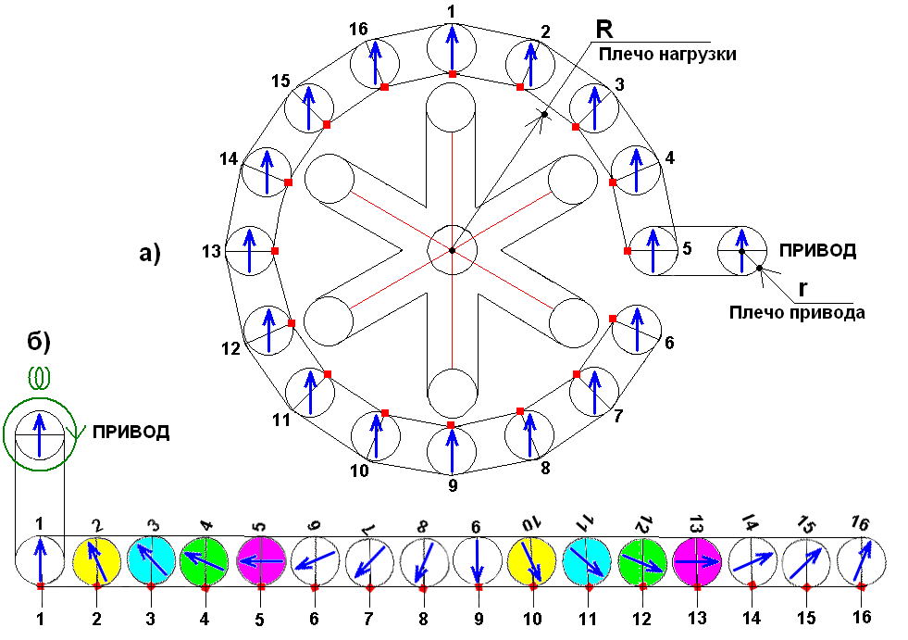

Рис. 2. СРАВНЕНИЕ направлений (измерений) магнитных силовых линий в КОЛЬЦЕВОЙ замкнутой СИНХРОНИЗАЦИОННОСТИ – а), и в ЛИНЕЙНОЙ замкнутой СИНХРОНИЗАЦИОННОСТИ – б).

Оба вида СНИХРОНИЗАЦИОННОСТЕЙ – НУЛЕВЫЕ, имеющие в основе уравновешенную МОНОСИНУСОИДУ (МОНОКОСИНУСОИДУ)!
Т.е. они НУЛЬ-БАЛАНСНЫЕ, и НЕ СОЗДАЮТ торможения работе привода, несмотря на то, что в них участвуют, абсолютно СКЛОННЫЕ к КЛИНЧУ или ОТТАЛКИВАНИЮ, магниты.
Всё благодаря участию МЕХАНИКИ (скрытой – прячущейся ГРАВИТАЦИИ) – механических СИНХРОНИЗИРУЮЩИХ связей – шестеренчатых или цепных (кстати, их, как ТУПУЮ механическую архаику, можно заменить тоже магнитными зубчатыми передачами – в магнитных трения НЕТ, но об этом пока говорить рановато, ибо вы, пока ещё НЕ БЕЛЬМЕСИТЕ в сути мой механики!).

Такая магнитомеханика называется НУЛЬ-ВОЛНО-ВЕКТОРНО-РОТОРНОЙ магнитомеханикой ПЕРВЕЕВА.

У неё есть ОСОБЕННОСТЬ: Она работоспособна только в присутствии относительно СВОБОДНЫХ связей, т.е. УПРУГИХ СВЯЗЕЙ.
Тех самых, которые за счет НУТАЦИОННЫХ колебаний КОМПЕНСИРУЮТ возникающие силовые нестыковки (обычно такие нестыковки вылазят, оттопыриваются, в виде КРУТИЛЬНЫХ колебаний, тусующихся около СРЕДНЕГО (т.н. НУЛЕВОГО) силового уровня).
Сами по себе нутации НЕ ОКАЗЫВАЮТ какого-либо влияния на ГЛАВНЫЕ (ведущие) взаимодействия, но делают эти однонаправленные взаимодействия КРУТИЛЬНО-КОЛЕБАТЕЛЬНЫМИ, требующими применения КОМПЕНСАТОРОВ крутильно-колебательных явлений (например – МАХОВИКОВ, мягких связей, или крутильных муфт).
КАДУЦЕЙ, ничего не попишешь!
Таков принцип СУЩЕСТВОВАНИЯ кадуцея в НЕБЕСНОЙ МЕХАНИКЕ.

Обратите внимание на СУПЕРСВОЙСТВО (!) КОЛЬЦЕВОЙ замкнутой СИНХРОНИЗАЦИОННОСТИ (рисунок а)) – при ЛЮБОМ (!) угловом положении ротора привода ВСЕ (!) роторы-магниты 1 – 16 всегда имеют ОДНОНАПРАВЛЕННУЮ полюсность (полярность), как на рисунке а).
Т.е. они являются, как бы ОДНИМ большим ФАЗОВЫМ вращающимся (выворачивающимся, как ТОР, как пидза – «кверху мехом») магнитом (ИНТЕГРАЛЬНЫМ магнитом), состоящим из отдельных, дружно (синхронно) вращающихся элементарных (ДИФФЕРЕНЦИАЛЬНЫХ) магнитиков. И внутри интегрального магнита находится ДЫРА, в которую так и просится организующая магнитомеханика.

Это КАЖЕТСЯ ДИКОСТЬЮ, но это ТАК!

Естественно, все 16 магнитов ВРАЩАЮЩИЕСЯ, и сцеплены между собой ЖЕСТКИМИ МЕХАНИЧЕСКИМИ передачами (например – ЦЕПЯМИ, или через промежуточные шестерни, и соответственно, НАПРАВЛЕНИЕ ОДНОНАПРАВЛЕННОСТИ ВРАЩАЕТСЯ по кругу.
Т.е. ВСЕ 16 магнитов послушно и СИНХРОННО поворачиваются вслед за ротором привода.

НАГРУЗОЧНЫМ ротором является центральная шестилучевая (это здесь, далее – всё по другому) звезда. Если по её лучам ПРАВИЛЬНО разместить еще 6 (или любое, адекватное количество) магнитов, то нагрузочный ротор будет ПОСЛУШНО следовать за вращением ФАЗОВОГО (конфигурационного) интегрального однонаправленного суммарного магнитного поля от 16 магнитов.

Естественно, нагрузочный ротор обратным действием сопротивления нагрузки будет (!) ГРУЗИТЬ привод (тормозить его).

Но у моей системы опять ЕСТЬ та ИЗЮМИНКА – то СУПЕРСВОЙСТВО (!), которое я зацепил через ПТИЦУ ФЕНИКС: это НЕРАВНОВЕСНОСТЬ (!) в СИЛАХ – от привода требуется МАЛАЯ сила (малый КРУТЯЩИЙ МОМЕНТ), а в нагрузку уходит БОЛЬШАЯ (большой КРУТЯЩИЙ МОМЕНТ).

Этот суперэффект возникает при ОДИНАКОВЫХ (!) оборотах вала ПРИВОДА и вала НАГРУЗКИ.

И опять всё упирается в ГЕОМЕТРИЮ (читай правильно – в ГЕОРГЕТРИЮ!).

Я уже ИМЕЮ ПРАВО (!) свою НОВУЮ ГЕОМЕТРИЮ назвать ПО НОВОМУ – ГЕОРГЕТРИЕЙ.
Дабы народ ОТЛИЧАЛ мою НЕЛИНЕЙНУЮ геометрию от привычной линейной.

Заранее ЗНАЮ, что вы (СИОН) НЕ ТЕРПИТЕ (!) таких «своевольностей».

Поэтому вынужден ПЕРДЮПЕРДИТЬ: Если вы, сначала УМОЛЧИТЕ это название, то, придет время, когда вы СОГЛАСИТЕСЬ оставить прежнее, привычное название – ГЕОМЕТРИЯ, а далее – исход ИЗВЕСТЕН.
Потом ГЕОРГЕТРИЮ свернут опять до ГЕОМЕТРИИ, и НЕЛИНЕЙНАЯ георгетрия будет окончательно ВЫТЕРТА из сферы российских знаний.

Вы (российская цивилизация) снова станете геометрическим ТУПЬЁМ. Но уже на ДРУГОМ уровне – когда опять нужно будет решать новые ЗЛОБОДНЕВНЕЙШИЕ задачи будущего – задачи ВЫЖИВАНИЯ в окружающем ВРАЖДЕБНОМ мире (даже НЕ НАДЕЙТЕСЬ, что внешний мир вас когда-нибудь примет на равных! Это мечты ИДИОТОВ!).

Ситуация-то ЭЛЕМЕНТАРНЕЙШАЯ!
Представьте себе, что вы, ради того, чтобы поскорее ЗАБЫТЬ меня и мои знания, с их задиристостью и грубоватьстью (ну, НЕ ПРИНИМАЮТ (!) ваши «нежные» дУшки-тушки ТАКОГО обращения к себе! Скребёт такое обращение по вашему самолюбию… Но, с другой стороны, КАК вас брать «тепленькими»? Гладить по пидзе ладошкой? Так это уже давно НЕ РАБОТАЕТ, вы ФРИГИДНЫ….), ВЫТЕРЛИ, ВЫМАРАЛИ георгетрию как науку…. ЗАБЫЛИ, что есть НЕЛИНЕЙНАЯ ГЕОРГЕТРИЯ….

И тут (!), над вашей территорией стали НЕКОНТРОЛИРУЕМО «летать» штатовские или китайские рукотворные БОЕВЫЕ НЛО.
И стали РАЗБОЙНИЧАТЬ на нашей территории.
То завод спалят, то город уничтожат.
И всё БЕЗНАКАЗАННО, т.к. ваша ПВО с её радарами и ракетами против них – НИЧТО (!) – архаичная ШАПОШНАЯ «дубина» (водяной пистолетик) против ПУШКИ.

Сей исторический момент для вас будет означать, что УЖЕ ПОЗДНО!
ВЫ уже НЕ СУМЕЕТЕ и НЕ УСПЕЕТЕ противопоставить чужим рукотворным НЛО и их ВООРУЖЕНИЯМ ничего существенного!

Вы уже ТУПЫ как три залупы вместе…
Вы сами ВЫМАРАЛИ ГЕОРГЕТРИЮ из своей системы образования.

И вам НЕВЕДОМЫ те знания, на базе которых Штаты или Китай сконструировали и реализовали своё НОВОЕ ПЕРЕДОВОЕ ВООРУЖЕНИЕ.
Вам ничего не останется (!), как НА КАРЯЧКАХ приползти к ним и ПРОСИТЬ их НЕ УНИЧТОЖАТЬ ВАС.
И вы будете СОГЛАСНЫ быть у них БОБИКАМИ на ПОБЕГУШКАХ, быть их РАБАМИ.
Лишь бы остаться в ЖИВЫХ!

НО я НЕ ХОЧУ (!), чтобы АРИИ были БОБИКАМИ!
Я не хочу, при очередной ИНКАРНАЦИИ попасть в УНИЖЕННУЮ, ОБНУЛЕННУЮ страну, с БЕСПРОСВЕТНО ТУПЫМ населением – БОБИКАМИ, способным только ПРОГИБАТЬСЯ и «рыть ямы».

Не для того я МИЛЛИОНЫ (!) лет своих инкарнаций, БЕРЁГ и НЁС вам свои знания! Не для того принял ТЫСЯЧИ неестественных смертей.
А ведь КАЖДАЯ СМЕРТЬ – это ИСПЫТАНИЕ НА ПРОЧНОСТЬ!
Я ЗНАЮ, что среди моих соплеменников рядом со мной ходят ТЫСЯЧИ таких же, как я. Но они под ВАШИМ влиянием ДАВЯТ в себе такие же воспоминания о своей КАРМИЧЕСКОЙ жизни.

Мне это НАДОЕЛО! Надоело унижаться в толпе стандартных неотесанных болванов-индивидуёв.
Я уже стар, чтобы ИГРАТЬСЯ с вами в ваши самопальные дурацкие игрушки, которые вы называете жизнью.

Соплеменники МАЙЯ!
ЖРЕЦЫ!
Вспомните СВОИ ОБЯЗАННОСТИ перед ЗЕМНОЙ ЖИЗНЬЮ!
Их с вас НИКТО НЕ СНИМАЛ!

Радиус ротора привода «r», по сравнению с радиусом ротора нагрузки «R» м.б. ОЧЕНЬ МАЛЫМ! Или наоборот, радиус нагрузочного ротора «R» м.б. ОЧЕНЬ БОЛЬШИМ, по сравнению с радиусом ротора привода «r».
Т.е. КОЭФФИЦИЕНТ «k» м.б. ОГРОМНЫМ.

Напомню: КОЭФФИЦИЕНТ «k» - это коэффициент УСИЛЕНИЯ МОЩНОСТИ, выраженный через ОТНОШЕНИЕ крутящего момента, уходящего на нагрузку, к крутящему моменту привода, при условии, что ОБОРОТЫ привода и нагрузки ОДИНАКОВЫ.

По другому коэффициент «k» можно называть КОЭФФИЦИЕНТОМ СВЕРХЪЕДИНИЧНОЙ ЭНЕРГИИ – КСЕ (в пику общеизвестному понятию КПД, типа СИКУ на ПИКУ!).

У тех, кто до сих пор НЕ ПЕТРОФАНИТ в таких вещах, есть единственная возможность прорубиться – это засесть за учебники ФИЗИКИ и проштудировать их по новой.

Вспомнить, так сказать сопливое и шкодливое школьное время, когда вместо учебы, вы курили за углом школы, нюхали клей, кололись, намахивали стопари, щупали и драли девок, дрочили в ванной, и для понта носили презики в карманах, иногда напяливали их на бошку – получалась голова-залупа.

У МОЕЙ магнитомеханики (назову её ПОЛЯРОННОЙ МАГНИТОМЕХАНИКОЙ, тем более, что это ТАК И ЕСТЬ!) есть очень немаловажное КОНСТРУКТИВНОЕ достоинство – она КОАКСИАЛЬНАЯ, т.е. матрешечно-осевая – ЦЕНТРОСИММЕТРИЧНАЯ - ОСЕСИММЕТРИЧНАЯ.

У неё НЕТ осевых смещений, как в МУГах.
Но правильнее сказать – ОПТИМАЛЬНОЕ ОСЕВОЕ СМЕЩЕНИЕ развёрнуто в ЦЕНТР системы.
Т.е это УСЛОВНО ЦЕНТРООРИЕНТИРОВАННАЯ (точнее – центровосстановленная) магнитомеханика.

Сие обстоятельство позволяет строить обычные РОТОРНЫЕ магнитные движки без всяких сложностей с каскадированием (со стыкуемыми ступенями).
Более того (!) – с поляронной магнитомеханикой каскадирования НЕ НУЖНО. Большая величина коэффициента «k» позволяет в рамках ОДНОГО каскада замыкать выходную мощность на вход системы (получать САМОЗАПИТКУ), и получать немереную СЕ-энергию без каких либо затрат.

В теоретическом плане, ПОЛЯРОННАЯ механика (лапшу на уши - описательный материал гуманитарного плана (!) по ней я дал вам давным-давно, где-то в середине Книги 4, сейчас номера глав не помню. Кому интересно – найдёт… а мне некогда) ОБЪЕДИНЯЕТ сквозным прострелом четыре МАСШТАБА ФАЗОВЫХ реалов: Супермикроскопический (ЭЛЕКТРОННЫЙ уровень), микроскопический (АТОМНЫЙ уровень), макроскопический (ОБЪЕКТНО-ВЕЩЕСТВЕННЫЙ уровень), супермакроскопический (ГРАВИТОННО-ГРАВИТАЦИОННЫЙ уровень).

Частные случаи – это СПИНОРНЫЙ и ДОМЕННЫЙ магнитные механизмы (для ВЕЩЕСТВА) и СПИНОРНО-ВОЛНОВОЙ (для ВАКУУМА).
Это – уже ЭЛЕКТРОМАГНЕТИЗМ и ЭЛЕКТРОДИНАМИКА.
Плюс КВАДРАТОРНАЯ ИНДУКЦИЯ.

В практическом плане ПОЛЯРОННАЯ механика прекрасно объясняет, КАК и ПОЧЕМУ генераторы ГРАММА и ТЕСЛЫ давали немереную СЕ. И те, и другие базировались на т.н. КВАДРАТОРАХ (мой термин).

Первый квадратор изобрёл Зеноб Теофилл Грамм, где-то в середине 19 века.
Н.Тесла УСОВЕРШЕНСТВОВАЛ квадратор – усмирил его дурной непокорный характер.

А теперь возвращаюсь к содержимому Рис. 2.

На Рис. 3 вы видите сам принцип КОЛЬЦЕВОЙ замкнутой СИНХРОНИЗАЦИОННОСТИ.

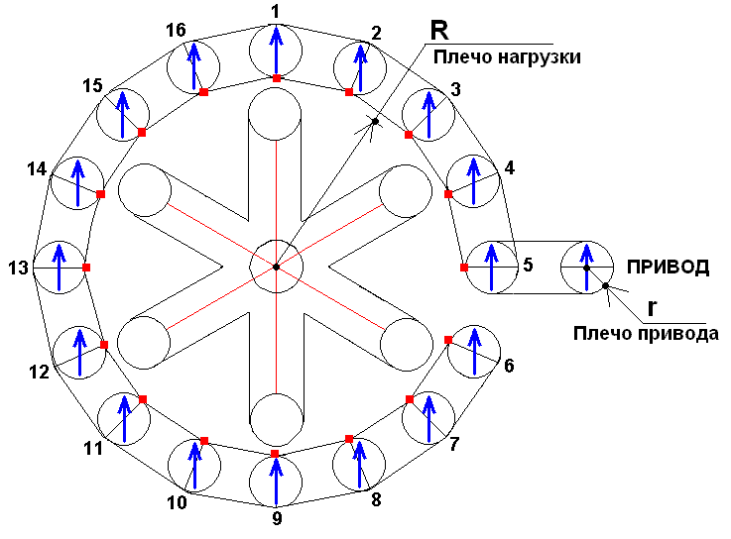

Рис. 3. КОЛЬЦЕВАЯ (нелинейная) замкнутая СИНХРОНИЗАЦИОННОСТЬ (МАГНИТНАЯ косинусоида).
Кстати, КТО из вас (?) ВИДИТ здесь одиночный ПЕРВОЗДАННЫЙ (тот, который МАГИЧЕСКИ ПРАВИТ всем миром…) косинусоидальный импульс - ЕДИНИЦУ?
Я ВИЖУ, и этого вполне ДОСТАТОЧНО для человечества!
Более того, я вижу его ВОЛНОВУЮ природу.
Более того, я вижу и КУРПУСКУЛЯРНУЮ его природу.
Это ТОТ – первозданный ПОЛЕВОЙ КУРПУСКУЛЯРНО-ВОЛНОВОЙ дуализм, который многим (ОЧЕНЬ МНОГИМ!) СИОНским теоретикам проел плешь в ирокезе на чугунке.

ВОЛНОВАЯ природа заключена в ОТСУТСТВИИ реального ЦЕНТРА (имеется только МНИМЫЙ геометрический ЦЕНТР). И волна – это чисто ТАНГЕНЦИАЛЬНОЕ (торсионное) вращение вокруг мнимого центра.

А ДИСКРЕТНАЯ природа заключена в том, что в ЛЮБОМ фазовом направлении противоположные векторы вращаются синхронно и тусуются (КАЧАЮТСЯ) своими направлениями из позиции «В ЖОПУ НОСОМ», к этой же позиции «В ЖОПУ НОСОМ», то слева, то справа. Соответственно, дискрет – это вращение-качание относительно каждого реального центра.

Ну, ПОНЯЛИ или НЕТ (?) в чём РАЗНИЦА между торсионным вращением, и торсионным вращением-качанием?

НИ ХРЕНА не поняли…

Разница в наличии-отсутствии РЕАЛЬНОГО (или МНИМОГО) центра!
А ОБЩЕЕ у них то, что они почти НЕОТЛИЧИМО ПОХОЖИ между собой, и почти всегда существуют ВМЕСТЕ – помогают друг другу. То одно служит опорой для другого, то наоборот. И так – на каждый цикл энергообмена.

*

То, что по магнитным полям все 16 магнитов (их м.б. хоть МУЛЬЁН!) ЗАМКНУТЫ В КОЛЬЦО, видно невооруженным глазом. Разрыв между магнитами 5 и 6 чисто МЕХАНИЧЕСКИЙ (не магнитный!). А по магнитным полям все 16 магнитов замкнуты в уравновешенное синхронизированное КОЛЬЦО.
То, что они ЗАСИНХРОНИЗИРОВАНЫ между собой, понятно из-за присутствия жестких МЕХАНИЧЕСКИХ передач (цепных или шестеренчатых, как организуется шестерёнчатая синхронизация, я расскажу ниже). Здесь я условно показал ЦЕПНУЮ передачу.

Вам так ПОНЯТНЕЕ. На более сложные варианты вы, увы не способны.

ЧТО ДАЁТ такая магнитомеханика?
Она даёт ТО, что нам нужно: Все 16 (ЧЁТ!) полей от отдельных магнитов, ВМЕСТЕ (в синхронизационности) по СИЛАМ взаимодействий ВЗАИМОКОМПЕНСИРУЮТСЯ, и соответственно, между ними НУЛЕВОЙ динамический силовой БАЛАНС. Они сами по себе НЕ ТОРМОЗЯТ, как их ни вращай (но тормозящие и подкручивающие ускорения создают). Соответственно они НЕ ГРУЗЯТ привод. Т.е. они БЕЗ помех со своей стороны могут передавать энергию вращений (вириалы) в любом направлении – как от ПРИВОДА к нагрузке, так и от НАГРУЗКИ к приводу.

Но внешнее МАГНИТО-МЕХАНИЧЕСКОЕ СИЛОВОЕ воздействие, исходящее от нагрузочного ротора, они суммируют и передают, как естественную силу торможения, на привод. Однако передают его с радиуса «R» на радиус «r» согласно величине «1/k» равной «r/R» (1/k=r/R).

Величина «r/R» (с этого момента, отношение «r/R», я называю коэффициентом ГАШЕНИЯ МОЩНОСТНОЙ РЕАКЦИИ) всегда много меньше ЕДИНИЦЫ, т.е. r/R<<1,0. В предыдущих главах этот коэффициент я записывал как kобр.=R1/R2.

В прямом направлении – от привода к нагрузке уходит КРУТЯЩИЙ МОМЕНТ в «k» раз БОЛЬШЕ, причем при тех же самых оборотах в секунду, т.е. он (крутящий момент на нагрузке) в «k» раз больше, чем крутящий момент привода.

Здесь (на рисунке) ФАЗОВОЕ магнитное поле – его ВОЛНА, бежит ПО КРУГУ вдоль всех магнитов – ВРАЩАЕТСЯ вокруг мнимого ЦЕНТРА системы.

Или, можно сказать ПО ДРУГОМУ (!) – ПОЛЮСА магнитного (здесь, оно же - и ФАЗОВОЕ) поля вращаются вокруг МНИМОГО центра.

Ну, а коэффициент УСИЛЕНИЯ МОЩНОСТИ «k» вам уже известен по предыдущим моим публикациям, он - «k=R/r». И он называется КСЕ. В предыдущих главах этот коэффициент я записывал как k=R2/R1.

Да! Чуть не упустил….
СИНЯЯ стрелка на роторе мотор-привода НЕ МАГНИТНАЯ (!). Это просто ПРИВЯЗОЧНЫЙ ориентационный ВЕКТОР (репер).
Он – МЕТКА, чтобы ВИДЕТЬ вращение.
А вот стрелки-векторы на магнитах можно (и здесь - нужно) идентифицировать как ориентацию МАГНИТНЫХ СИЛОВЫХ ЛИНИЙ между ПОЛЮСАМИ магнитов – южным «S» и северным «N». Или острию стрелки присвоить, к примеру, СЕВЕРНЫЙ ПОЛЮС, а основанию – ЮЖНЫЙ. Сути дела это не изменит.

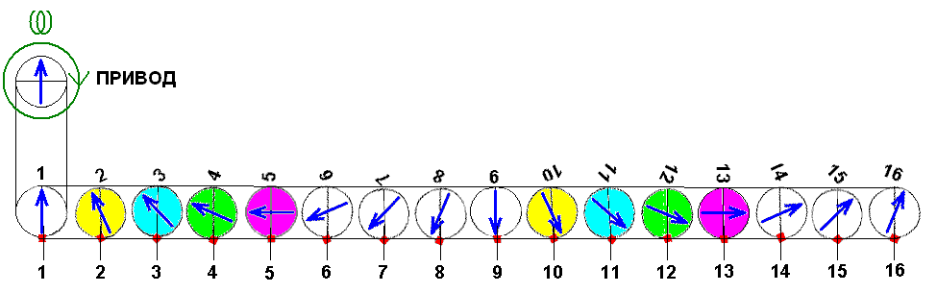

Рис. 4. Принцип ЛИНЕЙНОЙ замкнутой СИНХРОНИЗАЦИОННОСТИ.
То, что по магнитным полям эти 16 магнитов (их м.б. хоть МУЛЬЁН!) на концах линейки РАЗОМКНУТЫ, видно невооруженным глазом (магниты 1 и 16 своими полями никак НЕ СВЯЗАНЫ – находятся далеко друг от друга)

Но они ЗАМКНУТЫ в КОЛЬЦО по СИЛАМ межмагнитных взаимодействий. И их общая (результирующая) сила равна НУЛЮ!
Чтобы убедиться в этом отыщите на рисунке ПАРНЫЕ противополярные расположения магнитов. В парах они взаимокомпенсируют друг друга через МЕХАНИКУ. Я спецом, для вас, раскрасил одним цветом некоторые парные магниты.

То, что все 16 магнитов ЗАСИНХРОНИЗИРОВАНЫ между собой, понятно из-за присутствия жестких МЕХАНИЧЕСКИХ передач (цепной или шестеренчатой, как организуется шестерёнчатая синхронизация, я расскажу ниже). Здесь я условно показал ЦЕПНУЮ передачу.
Вам так ПОНЯТНЕЕ. На более сложные варианты вы, увы не способны.

ЧТО ДАЁТ такая магнитомеханика?
Она даёт ТО, что нам нужно: Все 15 (НЕЧЁТ!) межмагнитных крутящих силовых взаимодействий, ВМЕСТЕ (в синхронизационности) по СИЛАМ взаимодействий ВЗАИМОКОМПЕНСИРУЮТСЯ, и соответственно между ними суммарно - НУЛЕВОЙ силовой БАЛАНС. Они сами по себе НЕ ТОРМОЗЯТ, как их ни вращай. Соответственно они НЕ ГРУЗЯТ привод.

Здесь ФАЗОВОЕ магнитное поле – его ВОЛНА, бежит ЛИНЕЙНО вдоль всех магнитов (над ними, или под ними).
И это – теоретический БАЗИС для создания БЕЗЗАТРАТНЫХ ЛИНЕЙНЫХ ДВИГАТЕЛЕЙ-ЛЕВИТАТОРОВ, например, для самодвижущихся ПОЕЗДОВ (повозок).

ЧТО изображено на этом рисунке?
Да, НИЧЕГО хитрого!
Я просто взял отдельные магнитики с Рис. 3, и расположил их по порядку, только вместо окружности разбросал их по прямой линии.

Т.е. я сделал пространственную РАЗВЁРТКУ магнитного кольца в линейку – сделал ТУПОЙ (!) ПЕРЕНОС (транспонирование) центроориентированных фазовых положений магнитов с периферии кольца на Рис 3.
Вместо точечного ЦЕНТРА кольца применил прямую линию.
Это – ОБЫЧНЫЙ (!) математический приём. Любая синусоида рисуется именно с помощью такой развертки ТОЧКИ (окружности) в ЛИНИЮ
Для этого я сохранил на магнитах РАДИАЛЬНЫЕ линии – чёрные тонкие линии, и красные точки – ближние к центру.

Вам более понятной будет обратная операция (инверсия) – СВЁРТКА.
Если взять эту линейку с разноориентированными отдельными магнитами, и свернуть её в КОЛЬЦО, то разноориентированность магнитов САМЫМ ЧУДЕСНЫМ ОБРАЗОМ (!) превращается в ОДНОНАПРАВЛЕННОСТЬ, как на Рис. 3.
Естественно, для СВЁРТКИ нужна ПЕРЕСИНХРОНИЗАЦИЯ, т.е. перезацепление механики ПОД кольцевую геометрию.

НЕ ВЕРИТЯ?
Понимаю вас….
Я сам, пока не прорисовал всё на компе, не верил.

А сейчас, понимаю, что магнитная СВЁРТКА-РАЗВЕРТКА – это – СУТЬ интегродифференциальности нашего энергетического (информационно-силового) реала.

Магнитная (и не только!) СВЕРТКА-РАЗВЕРТКА – это МОЁ очередное ОТКРЫТИЕ!
И я даю ему моё имя – ПРЯМОЕ и ОБРАТНОЕ ПОЛЯРОННО-ГЕОМЕТРИЧЕСКОЕ ПРЕОБРАЗОВАНИЕ ПЕРВЕЕВА!

У этого моего открытия есть прямой АНАЛОГ в частотно-фазовом поле – это ПРЯМОЕ и ОБРАТНОЕ МАТЕМАТИЧЕСКОЕ ПРЕОБРАЗОВАНИЕ ФУРЬЕ.
Кстати, СМЫСЛ последнего, знают исключительно ЕДИНИЦЫ из семи миллиардов жующих и срущих.

Знаете (?), КАК моё поляронное прямое и обратное преобразование звучит на русском языке?
Всё очень просто!

Природа для нас (!) КОСОЕ!ЕНИТ всё и вся только для того, чтобы СКОМПЕНСИРОВАТЬ нашу (человеческую) сенсорную ПЕРЕКОСОЕ!ЕНЕННОСТЬ (нелинейность)– сделать её ЛИНЕАРИЗИРОВАННОЙ, для того, чтобы МЫ врубались в СУТЬ происходящего в природе.
Ну и попутно, для того, чтобы САМОЙ быть НЕ мёртвой (неподвижной), а быть ЖИВОЙ – ШЕВЕЛЯЩЕЙСЯ ТАНГЕНЦИАЛЬНО (по СИНУСОИДЕ).

А попросту, природа повсеместно из прямоугольников делает ТРЕУГОЛЬНИКИ, сводя одну из двух пар вершин прямоугольника, на такое близкое расстояние, что мы видим ТРЕУГОЛЬНИК, или НАОБОРОТ (зависит от ситуации).

А мога быть, это МЫ природную ПЕРЕКОСОЕ!ЕНЕННОСТЬ (нелинейность) своим ПЕРЕКОСОЕ!ЕНЕННЫМ восприятием ЛИНЕАРИЗУЕМ. Иначе наше мозговое ПРОГНОЗИРОВАНИЕ на базе ВОЛНОВЫХ синусоид, становится проблематичным.

Да!
Для всех супермудрых СОМНЕВАСТОВ-НЕВЕРАСТОВ:

Если бы на рисунках 3 и 4 были бы, какие-то коллапсирующие силы (НЕ НУЛЕВЫЕ равнодействующие), то это ТОЖЕ было бы ЧУДЕСНЕЙШИМ свойством! Я бы и их запряг!
Увы, их НЕТ…

А насчёт РАЗНИЦЫ между КОЛЬЦЕВОЙ замкнутой СИНХРОНИЗАЦИОННОСТЬЮ и ЛИНЕЙНОЙ замкнутой СИНХРОНИЗАЦИОННОСТЬЮ скажу ТАК:

В первом случае МАГНИТНЫХ (полевых) замкнутостей 16, МЕХАНИЧЕСКИХ (гравитационных) – тоже 16, а во втором – МАГНИТНЫХ замкнутостей 15, МЕХАНИЧЕСКИХ – 16.
Сие означает только ОДНО (!) – я НАШЁЛ ту самую КВАНТОВУЮ ЕДИНИЦУ, которая в эзотерике значится как ЧИСЛО.

Это - РАЗНОСТНАЯ ЕДИНИЦА, и она МАГНИТНОПОЛЕВАЯ – ТОК-МАГ (полярон).
Следовательно, эта ЕДИНИЦА, как КВАНТОВОЕ ИЗМЕРЕНИЕ, и есть та самая - сквозная (поперёкграничная) тропка от ЭЛЕКТРОМАГНЕТИЗМА к ГРАВИТАЦИИ.
И, обе эти МАГНИТНЫЕ ипостаси в нашем реале имеют ВОЛНОВУЮ природу.
А, квантовый реал абстрактного уровня оперирует дискретами ЕДИНИЦ, т.е. уже ЦИФРАМИ, и их СООТНОШЕНИЯМИ.
ЧУЕТЕ?
Разница-то между ЭЛЕКТРИЧЕСКИМ и ГРАВИТАЦИОННЫМ зарядами пляшет ВОКРУГ РАЗНОСТНОЙ синхронизационной квантовой ЕДИНИЦЫ!

Ни хрена вы не чуете….
Ну и ладно. Беда невелика. Баба с возу – кобыле легче…

Для НЕ ТУПЫХ даю настройку:

СПИНы поляронов (всего 2*6666666666 штук!), замкнутые в кольца в дважды-двумерности (в биквадратичности магнетизма и гравитации) создают РЫХЛЫЕ (ажурные) оболочки ЭЛЕКТРОНОВ.
СПИНы электронов (всего 1836 штук), замкнутые в кольца в дважды-двумерности (в биквадратичности магнетизма и гравитации) создают РЫХЛЫЕ оболочки ПРОТОНОВ.
4 ЕДИНИЧНЫХ электроных СПИНа, совместно со СПИНом ПРОТОНА (всего 1840 штук) создают две встречновращающиеся РЫХЛЫЕ оболочки НЕЙТРОНОВ.

А вы думали....?

Для того, чтобы вы НЕ СПЕКЛИСЬ раньше времени, предлагаю вам посмотреть АНИМАЦИЮ, только что, теоретически обсосанного, НЕБЕСНОГО МЕХАНИЗМА. Сноска на него – в оглавлении Книги 2, или на страничке АПГРЕЙД. Название – «Polaron-01».

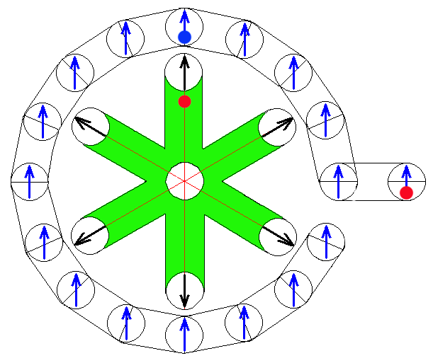

Рис. 5. «Polaron-01». Поляронное вращение. Векторный БЕГ фазовой волны по КРУГУ. На вращение звезды-ротора можете НЕ ОБРАЩАТЬ внимания, как будто её НЕТ. На её лучах магнитные векторы нарисованы некорректно.
Я даю вам этот черновой рисунок-анимацию, только для того, чтобы вы ЗНАЛИ, что путь к истинам покоряется только и только через АДСКИЙ ТРУД!
Мне пришлось перепробовать кучу таких черновых вариантов, прежде чем удалось нащупать СОЛЬ, своей же, интуиционной идеи-сомневашки.
ХоЛЯВЫ здесь НЕТ принципиально!

А вы, как пестрожопые желторотики сидите в своих ХАТКАХ С КРАЮ с открытыми клювиками и ЖДЁТЕ, ЖДЁТЕ, ЖДЁТЕ, когда прилетит мамка и покормит вас (принесёт ХоЛЯВУ).
Но, почему-то всё время прилетает ЗЛОЙ, ГОЛОДНЫЙ СИОН и, волосатыми грубыми ручищами сдирает с вас, заботливо одетые мамулькой, бывшие новыми, но теперь, уже обосранные ваши трусы.
Ими он питается (для него «ДЕНЬГИ НЕ ПАХНУТ!»).

Это моя первая графическая проработка самого принципа ФАЗОВО-ВОЛНОВОГО ВРАЩЕНИЯ. Она не очень корректна, но МНЕ она ОТТОПЫРИЛА саму суть явления. И я ПОНЯЛ, что я на ВЕРНОМ ПУТИ.

Володька (НЕ… НЕ Путин!, а ЛЕНИН! Путину этого НИКОГДА НЕ ПОНЯТЬ! Косоголовка у него заточена ПОД ДРУГОЕ! Ему бы всё по сортирам чухаться…) мне ПОДТВЕРДИЛ, приветливо махнув издали рукой – ВЕРНОЙ ДОРОГОЙ ШАГАЕШЬ ТОВАРИСТЧ!

И добавил назидательно: Если ты пьёшь с ВОРАМИ – опасайся за свой КОШЕЛЁК!

Вот вам и КОФЕЛЁК, КОФЕЛЁК!
НеБРАЛ я ваш КОФЕЛЁК!

А, вы всё время талдычите: Если НеБРАЛ, так ОТДАЙ!

Хи-хи, ха-ха, хо-хо! А ху-ху не хо-хо?

Ну, а коли ТАК (!), я продолжил своё графическое ИССЛЕДОВАНИЕ. Смотрите анимацию «Polaron-02».

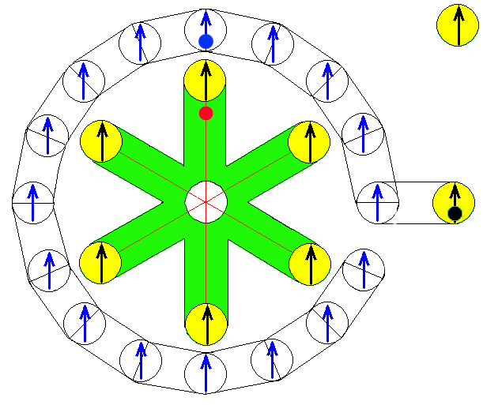

Рис. 6. «Polaron-02». Здесь я расставил полярности магнитов (их полюса) на звезде-роторе так, как НУЖНО. Теперь все 6 роторных магнитов пашут как БОБИКИ!
А куда они, на х!й денутся!?

ЛЮКИ-то в нашей общепланетной «дурдом-лодке» (ЕЛЛОУ САБМАРИН) задраены НАМЕРТВО! И мы в ВЕЧНОМ ПОГРУЖЕНИИ.

Анализ работы ТАКОЙ системы дает основания для понимания того, что участие пары левых и пары правых магнитов весьма сомнительное, и я пока (именно ПОКА!) их УБИРАЮ. Дабы не мешали анализу….

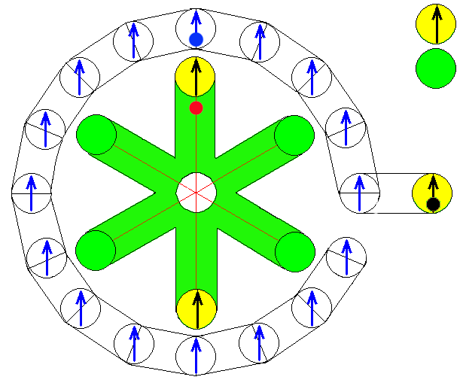

Рис. 7. «Polaron-03». Я убрал тусующиеся под ногами «лишние» магниты, т.е. УПРОСТИЛ до неприличия всю систему. При этом она осталась АБСОЛЮТНО РАБОТОСПОСОБНОЙ!

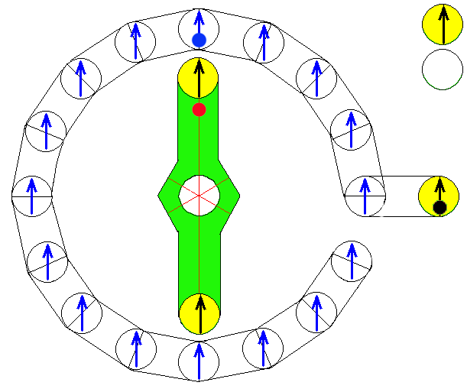

Рис. 8. «Polaron-04». Это чисто конструкторское упрощение. На хрена (?) нагрузочному ротору ничего не дающие лучи. Теперь всё ЛАКОНИЧНО до предела.
КАЖЕТСЯ, что это уже – ИДЕАЛ…
Но не тут-то было!
Вдруг замечаю, что в МЕЖФАЗОВЫХ секторах вращения, в промежутках между соседними магнитами статора, тянущие ПОЛЮСА магнитов СТАТОРА, при их вращении, сначала уходят НАЗАД, и лишь потом происходит перескок ротора в следующее положение. Физически это означает, что ротор получает обратный силовой рывок на каждый свой скачок вперёд, причем в критическом положении - в самом начале перехода.

Мне и вам это НУЖНО?
НА ХРЕНА (?) мне, ПОРТЯЩИЕ всю динамическую СИЛОВУЮ картину, РЫВКИ в обратном направлении?
Значит…
Значит нужно МЕНЯТЬ конструкцию!
КАК?
Да ПРОЩЕ НЕ БЫВАЕТ!
Всё же НА ВИДУ…

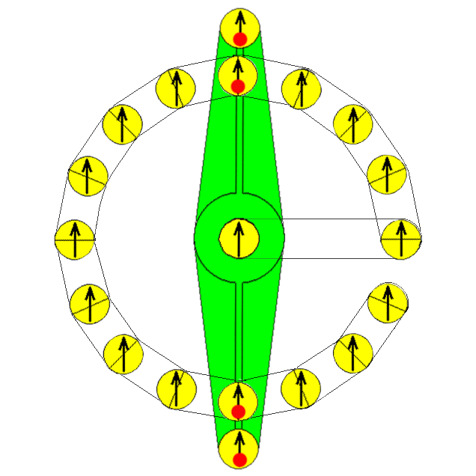

Рис. 9. «Polaron-05». Вот и ВСЯ реконструкция… Нужно магниты на нагрузочном роторе вынести по радиусу (радиально) наружу магнитов статора. Теперь, при межфазовых поворотах магнитов статора, их полюса плавно, как ЭСТАФЕТУ, без всяких рывков, передают магниты последовательно из одной фазовой позиции в другую.
Это ТО, что нам НУЖНО!
Нет никаких паразитных рывков. А если и есть, то они МИЗЕРНЫЕ.

Да! В этой конструкции, я уже применил САМОЗАПИТКУ.
Теперь ПРИВОДОМ работает не отдельный выносной мотор, а сам НАГРУЗОЧНЫЙ ротор.
Т.е. СМЕЩЕННЫЙ центр (ротор привода) я «насильно» поставил в МНИМЫЙ (!) центр системы.
И всё УСТАКАНИЛОСЬ!

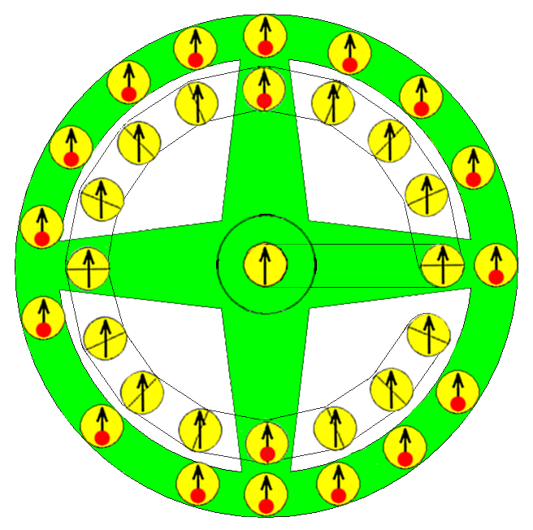

Рис. 10. «Polaron-06» (пофазная раскадровка) и «Polaron-07» (динамичное вращение). Я вместо одной перекладины-ротора поставил колесо-ротор, и раскидал по его периферии дополнительные магниты. Они создают нужную плавность фазовых поворотов нагрузочного ротора и увеличивают максимальную нагрузочную способность (мощность) всей системы.

Их положение можно подбирать экспериментально. Но можно и теоретически. Просто нужно ЗНАТЬ, что вся картина взаимодействия магнитных полей в ПОЛЯРОННОЙ системе СТАЦИОНАРНА (неизменна) в любом фазовом положении – при любом повороте. Кстати, это ОЧЕНЬ ХОРОШО видно на всех анимациях.

А теперь – самое вкусное – так сказать для ГУРМАНоВ….
Анализ показывает, что ПОЛЯРОННУЮ тангенциальность (торсионность) можно существенно усилить ТЕХНОЛОГИЧЕСКИМИ разворотами магнитов на нагрузочном роторе.
Примерно ТАК, как я изобразил на рисунках в следующем разделе.

Дополнение от 19 июля 2014 г.

Раздел 3. ОПТИМИЗАЦИЯ ПОЛЯРОН-МОТОРОВ на МИНИМУМ конструктивной сложности.

После того, как мне стали понятны основные нюансы ПОЛЯРОН-МОТОРОВ (НЕБЕСНОЙ МЕХАНИКИ), оптимизация их конструктива под НАШИ, земные особенности, уже не представляла сложности.
Ниже – один из вариантов оптимизации – вариант, ориентированный на минимизирование количества магнитов и механических передач.

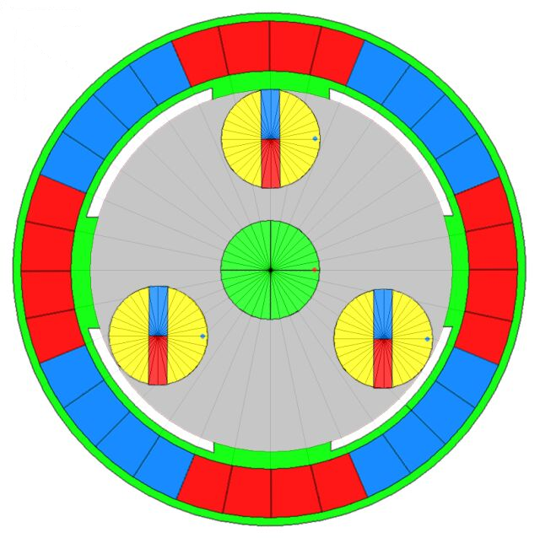

Рис. 11. Это – первый – примерочный вариант оптимизации. Не очень фонтан, но через него я выяснил кое-какие подводные камни. Например, то, что угловые скорости (обороты) трех вращающихся синхронизированных магнитов, находящихся на сером статоре в 4 раза больше, чем скорость вращения нагрузочного ротора – внешнего кольца с наклеенными магнитами. Иными словами, данная конструкция дополнительно работает как ПОНИЖАЮЩИЙ обороты, планетарный РЕДУКТОР.
Нам, в данной теме, это НЕ НУЖНО.
Нам нужно, чтобы обороты были ОДИНАКОВЫ (!).
Следовательно, нужен ДРУГОЙ вариант – вариант, чтобы на нагрузочном роторе было не 8 полюсов (4 пары) а всего ДВА (1 пара).
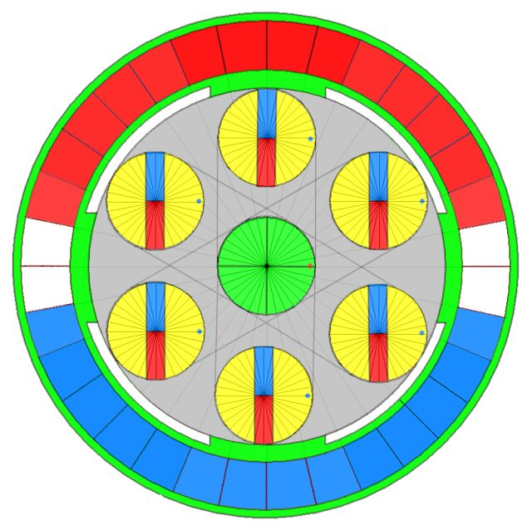

Рис. 12. Ну вот, теперь всё уже гораздо лучше. Правда, для надёжности пришлось удвоить количество вращающихся магнитов статора. Теперь их ШЕСТЬ. Все они ЗАСИНХРОНИЗИРОВАНЫ через «цепные» механические передачи. Теперь обороты магнитов статора и нагрузочного ротора ОДИНАКОВЫ.

По ходу анимационного эксперимента выяснилась неожиданная неприятность. На неё вы ОБЯЗАТЕЛЬНО НАРВЁТЕСЬ!
Такова ваша стезя…

То, что может случиться, то ОБЯЗАТЕЛЬНО СЛУЧАЕТСЯ! Даже самые МАЛОВЕРОЯТНЫЕ события!
Так случилось, к примеру, в ЧЕРНОБЫЛЕ.
Цепь дурацких случайностей привела к атомно-химическому взрыву на АЭС!

Когда я учился в НЭТИ, нам, студентам РТ-58, преподаватель БЕЗОПАСНОСТИ ТРУДА рассказал такой случай из практики:

У лаборанта энергофакультета в подошве башмака, внутри вылез гвоздь подбивки, и продавил маленькую, неощущаемую и незаметную, дырку в коже подошвы ноги лаборанта.
Параллельно, в лаборатории, прохудившийся фазовый провод коротнул на корпус электромотора. Последний не был заземлен. УЗО в те времена были редкостью. И закоротка осталась незамеченной.

Лаборант, придя на работу, занялся своими делами, и по ходу пьесы прикоснулся к корпусу электромотора.

И всё бы ничего… но, гвоздик, торчащий наружу из башмака, пришелся на выщербленный до «рёбер» бетонный пол лаборатории – как раз, на торчащую стальную заземленную арматуру здания.

Короче, убило лаборанта. Но, если бы, хотя бы в одном месте, эта дурацкая ЦЕПЬ случайных, и внешне НИКАК не связанных обстоятельств, не замкнулась в единую ЭЛЕКТРИЧЕСКУЮ ЦЕПЬ, то лаборант остался бы жив.
Увы, карма-рок (МОПС-ПУПС!) своё дело делает ВСЕГДА и ДОБРОСОВЕСТНО.

Итак, при работе над анимацией, выяснилось, что ВЗАИМНАЯ ФАЗА между вращениями магнитов статора и вращением нагрузочного ротора ТУСУЕТСЯ туда-сюда. Посему НАГЛУХО (жестко) соединять синхроцепи (всю механику статора) с нагрузочным ротором НЕЛЬЗЯ.
Система заткнётся в глухой СТУПОР.

Для незастопоренного самовозбуда системы нужно соединять нагрузочный ротор с механикой вращения статорных магнитов только через КРУТИЛЬНУЮ муфту, например ПРУЖИННУЮ. По типу успокоителя крутильных колебаний в автомобильных сцеплениях. Подойдёт и МАГНИТНАЯ муфта (См. Главу 159).

Анимацию конструкции с Рис. 12 «Polaron-08» (покадровое разложение, удобное для рассматривания отдельных фазовых положений элементов конструкции) «Polaron-09» (быстрое цельное вращение) смотрите из оглавления Книги 2, или со странички АПГРЕЙД.

Да! Самые крутые из вас, просмотрев все анимации, уже наверняка начали догадываться, что МОЯ система, почти точь в точь иллюстрирует МОТОР СЁРЛА. Только в «вывернутом» (типа, инверсном) варианте.

И у них уже бъётся СПРАВЕДЛИВАЯ (!) мыслёшка, что интернетовская информация о конструкции Серла, мягко говоря – ЛАЖА!
Там всё ПЕРЕВРАНО (залажовано) до ужасти…..

Увы, ЛОЖЬ – вот смысл вашего чучествования (НЕ НАЕ!ЁШЬ – НЕ ПРОЖИВЁШЬ! ЧУЧА ЧУФФСТФУЯ ЧУЧЕСТВУЕТ!).
А в России, ложь – это ИДЕАЛ поведения! На ЛЖИ у нас повсеместно делаются деньги.

Сейчас я попытаюсь рассеять ваши сомневашки насчет того, что ТРИ статорных вращающихся магнита, будучи соединены «цепной» синхронизирующей механикой, во первых, НЕ КОЛЛАПСИРУЮТ, и во вторых НЕ оказывают СОПРОТИВЛЕНИЯ своему взаимному вращению.

Итак, смотрим на Рис. 13.

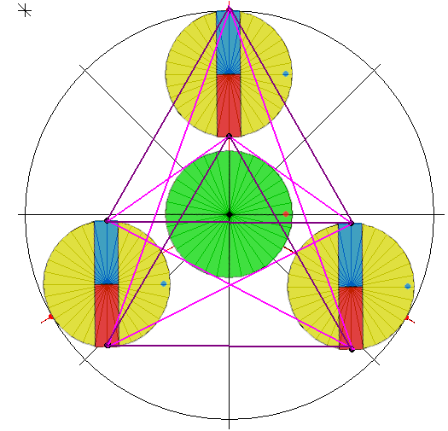

Рис. 13. Это, так сказать «рекогносцировка на местности». Здесь я изобразил разным цветом ДВА вида силовых векторных связей в системе из трех засинхронизированных вращающихся магнитов. Темным бордовыми линиями показаны векторы-силы, действующие между ОДИНАКОВЫМИ ПОЛЮСАМИ магнитов, т.е. силы ОТТАЛКИВАНИЯ. Оказалось, что это - ДВЕ раздельные конфигурации – два одинаковых равносторонних ТРЕУГОЛЬНИКА. Розовыми линиями я изобразил одну длинную замкнутую ЛОМАННУЮ линию-вектор (переплетённый двойной многоугольник), которая показывает взаимное ПРИТЯЖЕНИЕ между РАЗНЫМИ полюсами магнитов, т.е. силы ПРИТЯЖЕНИЯ.
Как всё это работает в динамике вращения, смотрите в анимации «Polaron-10».

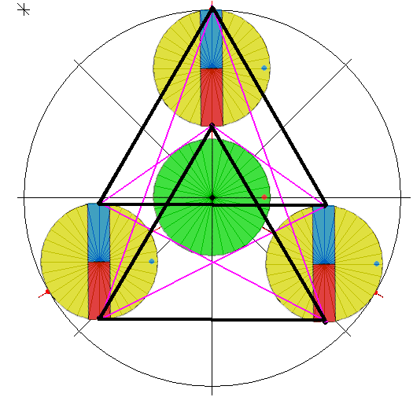

Рис. 14. «Polaron-11». На этой анимации я спецом залил жирным черным цветом ТРЕУГОЛЬНИКИ ОТТАЛКИВАНИЯ. В динамике видно, что эти два треугольника только тусуются относительно друг друга и относительно ЦЕНТРА системы. Причем НЕ ПЕРЕСЕКАЮТ своими ребрами самого центра.

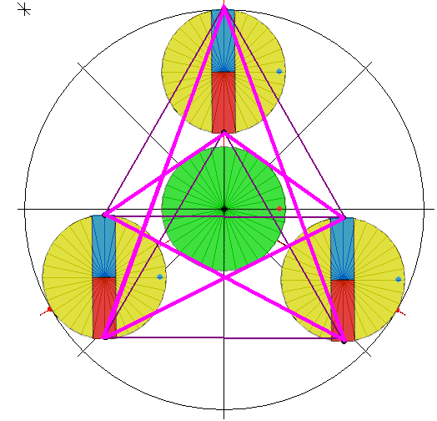

Рис. 15. «Polaron-12». На этой анимации я спецом залил жирным розовым цветом МНОГОУГОЛЬНИК ПРИТЯЖЕНИЯ. В динамике видно, что этот многоугольник круто тусуется длинами своих ребер. Но и его ребра не пересекают центра системы.

Не знаю, как вы, но я вижу, что первую дудку поют ТРЕУГОЛЬНИКИ ОТТАЛКИВАНИЯ (они же – треугольники ЖЁСТКОСТИ!). Они, в любом фазовом повороте остаются по конфигурации НЕИЗМЕННЫМИ – жестко сохраняющими свою форму. А многоугольник ПРИТЯЖЕНИЯ подстраивается под положение магнитов. И его равнодействующая сила всегда идет в пику равнодействующей от треугольников отталкивания.
В итоге возникают КРУТИЛЬНЫЕ СИЛОВЫЕ (НЕ скоростные!) колебания, тусующиеся относительно положения ОПТИМАЛЬНОГО (типа статического) РАВНОВЕСИЯ.
Отсюда следует вывод:
Чем больше количество вращающихся магнитов статора, тем меньше будет размах крутильных колебаний, тем проще м.б. устроена крутильная муфта, и тем мягче будет работать система.

Впрочем, всё это ЛЕГКО проверяемо НА ПРАКТИКЕ. Только нужно немного потрудиться руками.

Раздел 4. Расширение функционала ПОЛЯРОНИКИ.

Вы НЕ знаете ЧТО ТАКОЕ поляроника?

Это НОВАЯ физико-математическая НАУКА, точнее её НАПРАВЛЕНИЕ. Направление, базирующееся на ПОЛЮСНОСТИ МАГНИТОВ или на МАГНИТНЫЕ ПОЛЯ – частотные и фазовые.
Эту новую науку Я ввожу в обиход сегодня – 19 июля 2014 г.

К чему это приведёт, вы узнаете, прочтя дальнейший материал.

Дополнение от 21 июля 2014 г.

Я покажу вам, как ВТУПУЮ (!) пользоваться ПОЛЯРОННОЙ МЕХАНИКОЙ.
Это примерно то же самое, что и ОТВЁРТОЧНАЯ СБОРКА автомобилей-иномарок. Крути отвертку, и с конвейера ЧУЖОЙ РАЗРАБОТКИ, сойдет готовый красавец-автомобиль.

У вас на плечах может быть обычная ПУСТОГОЛОВКА, но изобрести ВЕЧНЫЙ ДВИГАТЕЛЬ для вас будет НЕ ПРОБЛЕМА!
Вы их будете «выпекать», как ПИРОЖКИ!

Вот я ТУПО (почти не глядя) ради ХОХМЫ (!) переношу поляронную механику на ВОДЯНОЕ КОЛЕСО-РОТОР. Смотрите Рис. 16.

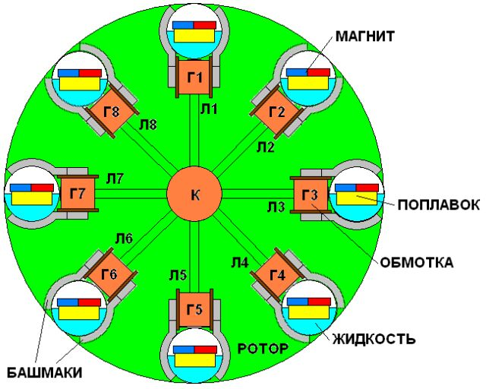

Рис. 16. Получается БЕССТАТОРНАЯ поляронная система с МИНИМУМОМ механики. Это, уже ЭЛЕКТРОГЕНЕРАТОР СЕ.
Крутишь внешним приводом зеленый ротор, и все 8 (хоть сколько!) генераторов (Г1-Г8) генерят (поучают паучат!), каждый СВОЮ порцуху энергии в общий котел через линии Л1-Л8, и коллектор К.

Вода в этой системе даёт нам нужное СКОЛЬЖЕНИЕ ПЕРЕТЕКАНИЕМ. За счет скольжения-перетекания (по другому – роторного внутреннего вращения) происходит ПЕРЕРАСПРЕДЕЛЕНИЕ сил, возникающих от тормозных магнитов (их стараются удержать в перекосое!ененном состоянии магнитные силы от башмаков статоров). А они, в свою очередь возникают от индукционных токов в обмотках.
Но вездесущая ГРАВИТАЦИЯ стремится придать зеркалам воды горизонтальность. И вода перетекает (скользит-вращается). За ней и поплавки с магнитами стремятся к горизонтальности. Итог – равновесие ВСЕЙ системы (ротора-колеса) НЕ НАРУШАЕТСЯ при ЛЮБОЙ перекосое!ененности поплавков с магнитами.
Попросту, ротор-магнит НЕ ТОРМОЗИТ свой привод. А во внешнюю цепь уходит, какая-никакая, но электрическая СЕ.

ЧТО (?) интересного в этой конструкции?
Здесь всю СИНХРОНИЗИРУЮЩУЮ механику я заменил вездесущей ГРАВИТАЦИЕЙ – тяжестью воды и плавучестью поплавков.
В какую сторону ни крути ротор, вода всегда будет стремиться сохранять горизонтальным своё зеркало.

Естественно, в реале всё НЕ ТАК!

При хорошем вращении, вода, увлекаемая центробежными силами, будет иметь уже местный «горизонт» - периферию ротора. И этот СЕ-генератор ЗАТКНЁТСЯ (перестанет выдавать энергию). Однако на очень малых оборотах он будет работать.
НО, я же указал вам, что рисую ДЛЯ ХОХМЫ!
Я вас НАДРАЛ!
НО саму «отверточную» МЕТОДУ конструирования СЕ-девайсов на базе ПОЛЯРОННОЙ МЕХАНИКИ я вам ПОКАЗАЛ.

Типа, если у вас в чугунке есть хоть немного масла, то, побулькав им, и приценившись к обыденным МЕШКАМ, КОРОБКАМ, КУВАЛДАМ и ЯЩИКАМ, вы можете ШУТЯ (!) из всего этого добра сговнякать СЕ-девайс СОБСТВЕННОЙ (!) конструкции.

А сейчас, та же самая ХОХМА, но уже в приложении к ГЕНЕРАТОРУ ГРАММА, точнее – к КОЛЬЦУ ГРАММА – к КВАДРАТОРУ.
Сразу сдавать вам кольцо Грамма я не имею права.
Я сдам вам его ПОСТЕПЕННО, ПОШАГОВО.
А то вы просто ПРОХЛОПОЧЕТЕ УШМИ.

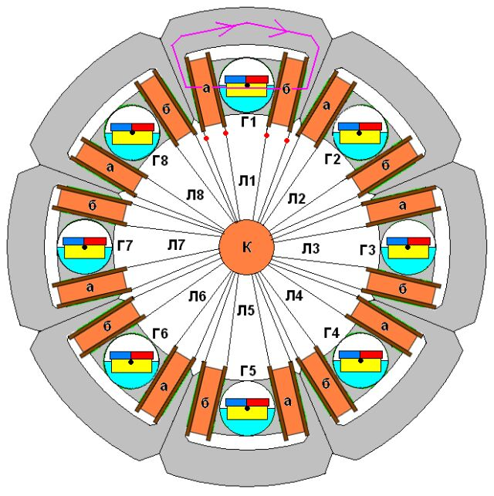

Рис. 17. Водяной АНАЛОГ «кольца Грамма», т.е. «кольцо Первеева». Здесь в качестве МЕХАНИКИ я показываю вам всё ту же ГРАВИТАЦИЮ. Но у гравитации есть МАГНИТНЫЙ АНАЛОГ. Позже я вам расскажу о нём.
А пока предлагаю найти на рисунке ДОМЕНЫ магнитопровода и порассуждать, КАК они ведут себя, если начать вращать кольцо. И будут ли магнитные поля от индукционных ТОКОВ в обмотках Г1-Г8, как-то ТОРМОЗИТЬ?

Давайте ВРУБАЙТЕСЬ, мои сограждане-неверасты!
Вы уже СОЗРЕЛИ до ПОНИМАНИЯ такой ПРОСТЕЙШЕЙ НАУКИ, как СЕ-ПОЛЯРОНИКА!

Бяка в том, что здесь нарисован ПОЛНЫЙ АНАЛОГ колеса с Рис. 16 – ОДИН В ОДИН. Только в ДРУГОМ конструктивном исполнении. В том, которое уже БЛИЗКо к конструкции «кольца Грамма».
Соответственно, всё, что я сказал в комментарии к предыдущему рисунку, СПРАВЕДЛИВО и для ЭТОГО рисунка.

Надо же мне ПОНАДУВАТЬ ЩЕКИ!

Чуть позже, я научу вас, КАК все эти дела транспонировать (переносить) на ЭЛЕКТРОНИКУ.
Дядька явлен на этот СВЕТ, не для того, чтобы Х!И ПИНАТЬ!
Дядька сделает вам КОЗЬЮ ХАРЮ, от которой вы будете В РАСТЕРЯШКАХ: то ли прикинуться дурачками, то ли действительно браться за ДЕЛО!

А пока я ПОДСКАЖУ вам, КАК можно сделать РЕАЛЬНО РАБОТАЮЩЕЕ такое «кольцо Первеева».
Для этого нужно воспользоваться ГЕОМЕТРИЕЙ с Рис. 07 в Главе 133.
Тогда можно крутить кольцо с любыми (в рамках разумного) оборотами, дабы была хорошая ИНДУКЦИЯ.
Естественно, при этом каждый генератор по магнитным полям, должен быть изолирован от соседних (всё кольцо должно быть из замкнутых на обмотки секторов-колец. А то, они будут мешаться друг другу.
Ниже я привожу рисунок, как вся эта свадьба должна выглядеть… (рисунок пока не готов).

Но, сначала поясняющий рисунок…. Прямого отношения к «кольцу Первеева» он не имеет.

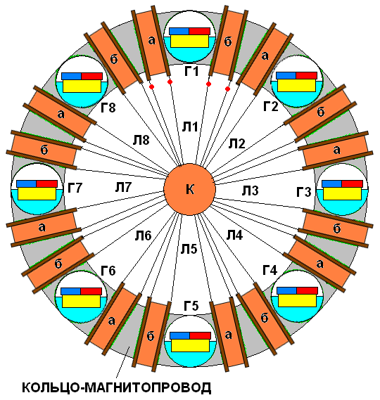

Рис. 18. Это тоже «водяной» аналог генератора Грамма. Ставку на него делать не нужно, т.к. уже при небольших оборотах, вода начнёт подчиняться локальному периферийному горизонту. И генератор перестанет вырабатывать энергию. Этот вариант чисто ИЛЛЮСТРАЦИОННЫЙ – ПОЯСНИТЕЛЬНЫЙ.
Здесь ЧТО интересно?

Да!
Не стройте иллюзий…
Если водяное «колесо Первеева» еще как-то можно можно использовать для иллюстрации РАБОТЫ макроскопического СЕ-генератора на базе КВАДРАТОРА (Рис. 16) и даже построить его (тихоходный вялый вариант), то в аналоге «кольца Грамма» (Рис. 17), уже ДРУГОЙ уровень – МИКРОСКОПИЧЕСКИЙ, и там прямая аналогия с магнитами на поплавках НЕ РАБОТАЕТ. Магнетизм и электричество в микромасштабе только ПОХОЖИ на жидкость, не более. И там свои нюансы.

Посему я говорю вам, что нарисованный аналог «кольца Грамма» при электрической нагрузке, и (!) при наличии ВНЕШНЕГО магнитного поля, тормозить БУДЕТ! И ещё как! Как ротор ОБЫЧНОГО генератора. Кольцевой магнитопровод-то, во время работы НАМАГНИЧИВАЕТСЯ – становится, хоть и экзотически намагниченным, но МАГНИТОМ, с встречной полюсностью к внешнему магнитному полю, т.е. становится ТОРМОЗОМ.
Посему НЕ ДЕРГАЙТЕСЬ….
Я нарисовал аналог «кольца Грамма» только для того, чтобы вы УВИДЕЛИ наконец (!) ДОМЕНЫ в МАГНИТОМЯГКОМ сердечнике.
Вон ОНИ! «Плавают» в своих жидкостных ячейках, как ГАВНО В ПРОРУБИ.

Те домены, которые испытывают переориентирующие действия сразу от ДВУХ источников магнитных полей: от внешнего ПРОВОЦИРУЮЩЕГО, и от ответного – самостоятельно рождённого – РЕАКТИВНОГО.

Бяка в чём?
Бяка в том, что реактивное магнитное поле НЕ МОЖЕТ вырваться за пределы кольца, но оно через свою составляющую доменной ориентации (динамического намагничивания) создаёт тормозящую силу относительно внешнего магнитного поля – тормозит в нём.

Надо понимать, что динамическое намагничивание создаётся ТОКАМИ в обмотках. И эти токи (вместе с ЭДС) выводятся с кольца наружу – в окружающую неподвижную среду через КОЛЛЕКТОР.
Чем больше токи – тем больше торможение.

Соответственно, для того, чтобы «кольцо Грамма» вращалось БЕЗ механического торможения при ЛЮБЫХ нагрузочных токах, нужно вводить магнитоэлектромеханическую КОМПЕНСАЦИЮ.
Коллектор УЖЕ есть.
Значит просто, нужно организовать работу коллектора ТАК, чтобы две четвертинки кольца работали как ГЕНЕРАТОРЫ, а две оставшиеся четвертинки – как МОТОРЫ.

Таким образом, механика ОБНУЛИТСЯ – торможение исчезнет.
Но это чисто словесная канва.

Физически же всё совсем ПО ДРУГОМУ.
И в СЕ-генераторе Грамма реактивного магнитного поля просто «НЕТ». Оно векторно ВЗАИМОУНИЧТОЖАЕТСЯ (правильнее – ВЗАИМОКОМПЕНСИРУЕТСЯ!) встречным включением обмоток в генераторных и моторных секциях.

По другому – в кольце Грамма, при работе одновременно присутствуют ДВА индукционных ВСТРЕЧНОНАПРАВЛЕННЫХ магнитных потока (от генераторных токов и от моторных токов). Но, помимо них присутствует ещё и ТРЕТИЙ магнитный поток, тот, который создаётся ВНЕШНИМИ магнитными башмаками.

В итоге, два индукционных магнитных потока ЗАНЯТЫ САМИМИ СОБОЙ – бьются в усмерть друг с другом, а вот третий поток «ПОД ШУМОК» БЕСПРЕПЯТСТВЕННО заныривает внутрь проводников обмоток без всякой т.н. индукции, и беззатратно превращается уже в ОБЫЧНЫЙ ТОК и ЭДС.
Но это только ОДИН из нескольких вариантов ДОХОДЧИВОГО объяснения.
Есть и другие, с более сложной логикой.
И, что самое интересное – все они ПРАВИЛЬНЫЕ!
Увы, знаю их Я, а не вы… Но, когда возникнет необходимость, я обскажу их вам.

Для того, чтобы включить обмотки встречно, нужна определенная теоретическая хитрость.

Она описана мной материале об АМПЕР-ВИТКАХ и об ВОЛЬТ-ВИТКАХ (См. например, Главу 156 в этой книге).
Иначе ЭДС (напряжение) нагрузке не будет доставаться.
А нет напряжения – нет и тока в цепи.
Соответственно генератор просто будет вращаться вхолостую, независимо подключена нагрузка или нет. Тормозить он не будет. Но и электроэнергии в цепи не будет.

А ТОК в обмотках формируется ПРЯМЫМ «засовыванием» внешнего магнитного поля внутрь проводников. Такое «засовывание» имеет КВАДРАТОРНУЮ природу, т.е. оно базируется на ДВОЙНОМ (квадраторном, СТЕПЕННоМ) преобразовании динамики вращения в ток.
Попросту, такое становится возможным, когда СИЛЫ ЛЕНЦА (они ВСЕГДА ПРОТИВОДЕЙСТВУЮЩИЕ, т.е. имеющие сдвиг по фазе в 180 градусов) нашей ХИТРОСТЬЮ дважды ОПРОКИДЫВАЮТСЯ (т.е. сдвиг в 180 градусов становится сдвигом в 360 градусов 2*180=360), и превращаются в ПОС (в ПОЛОЖИТЕЛЬНУЮ ОБРАТНУЮ СВЯЗЬ).

А о том, что в настоящем «кольце Грамма» применяются еще несколько технических «хитростей», работающих на одну цель – на выработку СЕ, я расскажу позже.

Сейчас же, вопреки вашим ожиданиям, я сделаю КАРДИНАЛЬНОЕ УПРОЩЕНИЕ синхронизирующей механики в ПОЛЯРОН-МОТОРАХ – сведу её практически к НУЛЮ, точнее к возможному МИНИМУМУ.

Вы думаете ДЛЯ ЧЕГО (?) я вам морочил головы с векторными рисунками 13, 14 и 15 и их анимациями?

Вот то-то и оно!

Посмотрите на Рис. 14 (анимация «Polaron-11»). На анимации (да и на рисунке тоже…) хорошо видно (!), что два черных векторных ТРЕУГОЛЬНИКА, сохраняя свою ФОРМУ, тусуются (вращаются-качаются) относительно друг друга ПО КРУГУ!
Что из этого вытекает?
Из этого вытекает, что синхронизирующая механика может быть ПРЕДЕЛЬНО ПРОСТОЙ (как КИРПИЧ!)!
Какая?
Читайте дальше…..

А что вытекает из анимации «Polaron-12»?

Что? Опять мозговой СТУПОР?
ПЛОХО! Плохо, други моя!

Из тусования ДЛИН сторон розовых треугольников вытекает то, что в синхронизирующей механике (внутри неё) при работе будут возникать КРУТИЛЬНЫЕ колебания (нутации кадуцея).
Что вы и увидели (увидели ли?) на анимации «Polaron-09». Центральная зеленая синхронизирующая звездочка, жестко сидящая на одном валу с нагрузочным ротором, тусуется, то ОТСТАВАЯ, то ДОГОНЯЯ фазовые положения вращающихся шести магнитов статора.
Но это ИНВЕРСНАЯ трактовка, и она немного не корректная.
Дело в том, что я, рисуя анимационные фазы, плясал от положений вращающихся магнитов, а надо было плясать от положений центральной зеленой звездочки.
Нагрузочный-то ротор (а с ним и звездочка) НЕ МОЖЕТ (!) резко телепаться, то отставая, то догоняя.
У него СВОЯ большая МАХОВАЯ ИНЕРЦИЯ, и он крутится относительно РАВНОМЕРНО. Соответственно равномерно крутится и зеленая центральная звёздочка.

А вот малоинерционные вращающиеся магниты статора воспринимают свои магнитные неуравновешенности (если магнитов МАЛО – например, всего 6 штук, то неуравновешенности ОЩУТИМЫЕ) на СЕБЯ САМИХ в виде то отставания, то стремления догнать ФАЗУ зеленой звёздочки.

Это и есть КРУТИЛЬНЫЕ КОЛЕБАНИЯ при работе системы. По другому – это кадуцеевы НУТАЦИИ.
Чем больше количество магнитов на статоре, тем МЕНЬШЕ (!) размах и сила нутаций (крутильных колебаний). И тем меньше они ощутимы на работе привода и нагрузки.

Такая вот ботва….

Ну, а таперя – ОБЕЩАННОЕ: Суперпростая система СИНХРОНИЗАЦИИ – КРИВОШИПНОДИСКОВАЯ (КШД). Вряд ли вы встречались с такой механикой. В обычных механизмах надобности в кривошипнодисковых сочленениях НЕТ. Обычно применяют КРИВОШИПНОШАТУННЫЕ (КШМ) сочленения. Все ДВС (кроме Ванкелей, турбин и некоторых, уже забытых, типа ДВС Баландина) работают на КШМ.
Работают и в х!й не дуют…
Но я же РЕВОЛЮЦИОНИЗИРУЮ всю технику-механику цивилизации (!), и для этой цели придумал КРИВОШИПНОДИСКОВУЮ механику (КШД).
А вы думали?...

Как она выглядит?
Да, ПРОЩЕ НЕ БЫВАЕТ!
Всё, как в детском конструкторе….
Смотрим на Рис. 18.

Да! Пока не пролетел.
У меня заканчивается ЛИМИТ на объём сайта (100 Мб). Поэтому я начал делать НОВЫЙ сайт – МАШИНХЕД-3. Заранее даю его адрес http://ut27972-3.webnode.ru/
Главную страничку я уже застолбил. Но она пока не оформлена. Устройство сайта будет точно таким же, как и МАШИНХЕД-2.

Дополнение от 24 июля 2014 г.

За ночь выяснилось, что у поляронной (небесной) механики есть БОЖЕСТВЕННОЕ (!) забугорное название – МАНДАЛА.
В русском языке она значится как ПИ!ДОСЬЯ.

Но это не всё!
МАНДАЛА – это ТОТ принцип БЕЗМОТОРНОГО (волнового) механического привода, который от нас ловко СПРЯТАЛ (!) авантюрист-изобретатель ВиктОр Шаубергер.
Это, как раз ТОТ волновой привод, который позволяет лососям преодолевать многометровые водопады, а другим рыбам развивать в открытой воде скорость до СОТНИ (!) километров в час.

Чуете, или нет, что я уже «держу за яйца» биологическую ХИТИНОВУЮ (БРОУНОВСКО-ГРЕБЕННИКОВСКУЮ) управляемую ЛЕВИТАЦИЮ (УВТ – Управляемый Вектор Тяги)?

Скоро я Ё!НУ её харей обосфальт! Вытряхну душу, дабы сдалась.
После этого цивилизация получит в руки ТЕХНИЧЕСКУЮ твердотельную управляемую ЛЕВИТАЦИЮ.

Подсказка:
АЖУРНЫЙ (имеющий много, одинаково организованных структурных и естественных «полостей») ДИЭЛЕКТРИК.

Та самая хрень, которая создаёт эффект ПОЛОСТНЫХ СТРУКТУР (ЭПС).
У этой хрени коэффициент ЭПСИЛОН пор («дырдочек») имеет величину ЕДИНИЦА, а самого диэлектрика - ОГРОМНУЮ величину.
В противовес ПИ!ДОСЬЕ, в магнитах коэффициент МЮ имеет величину ЕДИНИЦА, а у немагнитных материалов – около ЕДИНИЦЫ.

Примечание:

Для коэффициента МЮ магнитов, равного ЕДИНИЦЕ, нужно ПЕРЕТОЛКОВЫВАНИЕ! Ибо в вышеприведенном толковании – он ДИКАЯ НЕСУСВЕТНАЯ ЛАЖА!

МЮ равное ЕДИНИЦЕ говорит о том, что это МЮ на деле (по ЛОГОСУ) - равно БЕСКОНЕЧНОСТИ, а точнее – равно (для вещественного реала) НАПРЯЖЕННОСТИ магнитного поля создаваемого КОНКРЕТНЫМ магнитом!

Примерно то же самое касается коэффициента ЭПСИЛОН для ДИЭЛЕКТРИКОВ. Идеальный диэлектрик имеет ЭПСИЛОН равный БЕСКОНЕЧНОСТИ, а реальный – равный, как раз тому ЭПСИЛОН, который фигурирует в СПРАВОЧНИКАХ.

ВНИМАНИЕ!

ЭПСИЛОН означает УСИЛИВАЮЩУЮ (супермногократно!) ПОДАТЛИВОСТЬ (силовую РЕЗОНАНСНОСТЬ) диэлектрика внешней ПОЛЯРИЗАЦИИ (влиянию внешнего ЭЛЕКТРИЧЕСКОГО ПОЛЯ), а МЮ означает УСИЛИВАЮЩУЮ (супермногократно!) ПОДАТЛИВОСТЬ (силовую РЕЗОНАНСНОСТЬ) магнетика внешнему НАМАГНИЧИВАНИЮ (влиянию внешнего МАГНИТНОГО ПОЛЯ).

Но, между электрическим и магнитным полями есть ОЧЕНЬ ВАЖНАЯ разница: Электрическое поле (кристалл, статика) ПЕРВИЧНО (!) для магнитного – оно РОДИТЕЛЬСКОЕ – ФУНКЦИЯ, а магнитное поле (жидкость, динамика) – ДОЧЕРНЕЕ – ПРОИЗВОДНАЯ функция.

Поэтому реальные МЮ и ЭПСИЛОН между собой соотносятся как ПРОИЗВОДНАЯ и ФУНКЦИЯ (как ДОЧЬ и МАТЬ! Т.е. они – из ПАРАЛЛЕЛЬНЫХ силовых реалов!).

Вот я вам и распотрошил понятие ПАРАЛЛЕЛЬНЫЕ РЕАЛЫ – ПАРАЛЛЕЛЬНЫЕ МИРЫ.
Они РАЗНЫЕ по своей сути, и по природе…

И лишь в НАШЕМ реале, на взаимном ПЕРЕКРЁСТКЕ, все параллельные реалы СХОДЯТСЯ воедино, в виде НАБЛЮДАЕМОЙ нами КАРТИНЫ. И в этой картине (в этом ПЕЙЗАЖЕ) мы ориентируемся достаточно хорошо.
Но, только на уровне ОЧУЧЕНИЙ (на уровне ОЧУМЕНИЙ!)!

В других отдельных реалах, даже в БЛИЖАЙШИХ - дифференциальном и интегральном (в силовых) мы – ПОЛНЫЕ ПЕТРОФАНЫ-ДУРУНДАНЫ!

Увы, в электромагнитном реале ситуация еще хуже! Считается, что ЭЛЕКТРИЧЕСКОЕ поле индуктируется МАГНИТНЫМ.
Т.е. магнитному полю присваивается статус родительского поля (функции), а электрическому полю – статус дочернего поля (производной функции). На самом деле ВСЁ НАЙОБЕЙРОТ!
К тому же, приравнивание РОДИТЕЛЯ и ДОЧЕРИ – НЕПРАВОМЕРНО.
Это одно и то же, как приравнивать КИЛОГРАММЫ и МЕТРЫ. Посему МЮ и ЭПСИЛОН – это величины из РАЗНЫХ реалов (из ПРОИЗВОДНОГО и РОДИТЕЛЬСКОГО, соответственно).

Сие значит, что и МАНДАЛА, и ЭПС родственны! Но – ОРТОГОНАЛЬНЫ.
Т.е. мандала – МАГНИТНАЯ, а ЭПС – ЭЛЕКТРОВЕКТОРНАЯ. И они обе базируются на ортогональных ПРЕЛОМЛЕНИЯХ векторов (ОПТИКА!), т.е. на ЗАКОНЕ индукции М.Фарадея!

Эти два принципа (МАНДАЛА и ПОЛЯРОННАЯ динамика) позволяют использовать СРЕДУ передвижения (грунт, дорогу, воду, воздух и ВАКУУМ) в качестве основного ТЯНУЩЕГО (!) узла для КОРПУСА транспортного средства.

Все названные СРЕДЫ обладают одним общим, жестоко необходимыми, для активности МАНДАЛЫ (в маломерном варианте мандала – это КАДУЦЕЙ) и ПОЛЯРОННОЙ динамики, СВОЙСТВАМИ – они частотно ВОЛНОВЫЕ – РОТОРНЫЕ, УПРУГИЕ, и дискретно ИНЕРЦИОННЫЕ (т.е. ФАЗОВЫЕ).
Их ареной взаимодействий (перекрестком) является наш ЭЛЕКТРОМАГНИТНЫЙ РЕАЛ.

Итак, я ЗАСТОЛБИЛ новую тему – продолжение начатой. Они между собой, уже вполне САМОСТОЯТЕЛЬНЫ.
Плюс, на горизонте вырисовалась тема ЭПС Гребенникова.

Все три темы имеют общего идеологического родителя – ПОЛЯРОНИКУ, т.е. СПИНОВУЮ синхронизационную ДИНАМИКУ. Или, по другому – ВЕКТОРНУЮ интегродифференциальную дискретно-динамически синхронизируемую последовательность-параллельность.

Да, для тупых НАПОМИНАЮ: Там, где есть МЕХАНИКА магнитов, т.е. там, где есть ВРАЩАЮЩИЕСЯ МАГНИТЫ, там АВТОМАТИЧЕСКИ (!), им вплотную «дышит в затылок» обычное ЭЛЕКТРИЧЕСТВО, а с ним и ЭЛЕКТРОМАГНЕТИЗМ.

А в МЕХАНИКЕ работает ИНЕРЦИЯ! Смысл такой: Земля для НАС является ТВЕРДЬЮ – гигантским ШАРОМ с огромной ИНЕРЦИЕЙ, и когда мы запускаем по её поверхности фазовые СКАЧКИ (они ИНФОРМАЦИОННЫЕ) в ПОЛЯРОННОЙ ДИНАМИКЕ моей ГРАВИТАЦИОННОЙ системы, то их ИНЕРЦИЯ, преобразуется в СИЛЫ частотных ВРАЩЕНИЙ-КАЧАНИЙ.

Итог – опять же ИНЕРЦИОННОЕ САМОВРАЩЕНИЕ, подвижной относительно Земли поляронной системы из ФАЗОВЫХ и ЧАСТОТНЫХ активов.
ПОСРЕДНИКОМ между ними являются УПРУГИЕ (растягивающиеся-сжимающиеся) МАГНИТНЫЕ силы ТАНГЕНЦИАЛЬНО работающих МАГНИТОВ. Но главным (!) ПОСРЕДНИКОМ является сама Земля – её ИНЕРЦИЯ-ГРАВИТАЦИЯ.
Т.е. ВРАЩЕНИЯ-КАЧАНИЯ вещественных объектов, причем с участием МАГНИТОВ, которые нужны для того, чтобы своими полевыми взаимодействиями, держать систему в ДИНАМИКЕ.

Вывод: МЕХАНИЧЕСКОЕ движение и вращение – это АБСОЛЮТНО БЕСПЛАТНЫЙ ДАР природы Земле, и её обитателям.
Но СИОН из этого бесплатного дара сделал СВОЙ АКТИВ для извлечения НАЖИВЫ!

Признайтесь!
Уже СЕЙЧАС в ваших мозгах забилась мысль: ИЕХ! А не крутануться ли мне на ниве магнитных самовращений, чтобы ОБОДРАТЬ соседей? Чтобы СДЕЛАТЬ личный капитал… Чтобы ОБУТЬ недоумков!
Отобрать у них их обосранные трусы. Деньги-то НЕ ПАХНУТ!
Это ваша ГНИЛАЯ СИОНская суть, дремавшая ВНУТРИ ваших ЧУГУНКОВ, прорвалась НАРУЖУ, и ВЫДАЛА ВАС вместе с потрохами!

Космическое ПРАВО (!) так крутануться имею ТОЛЬКО Я, ЕДИНОЛИЧНО!
Я всё это наизобретал, мне и пользоваться.
Я могу приглашать в партнеры ЛЮБОГО, кто пондравится своей СООБРАЗИТЕЛЬНОСТЬЮ (но НЕ говорливостью!) Пцыцы-говоруны мне на хрен НЕ НУЖНЫ!
Другое дело, а ЗАХОЧУ ли я САМ (?) впрячься в ГНИЛОЙ внутрироссийский бизнес? А посему – вопрос ОТКРЫТ.
Ну!
ВарИте чугунками… Авось, до чего-то додумаетесь, «экономные» и сообразительные вы мои.

Кстати!
А вот и формула, состоящая целиком из КОЭФФИЦИЕНТОВ и ЕДИНИЦ: G=6666666666*1=(k1)*m*e*(k2) – формула (1).
Здесь (k1)*(k2)=6666666666, а m*e=1.
Где, величина «m» - это МЮ ВАКУУМА (относительная магнитная проницаемость вакуума), а величина «Э» – ЭПСИЛОН ВАКУУМА (относительная диэлектрическая проницаемость вакуума). Здесь и далее я буду записывать ЭПСИЛОН не как «е», а как «Э», чтобы не было путаницы с зарядом электрона.

*

И тогда, я смогу объяснить вам «на пальцах», что СЕ возникает в электрических цепях, в том случае, когда два РОДСТВЕННЫХ электрических или магнитных актива в системе ДВАЖДЫ делают опрокидывающие развороты на 180 градусов (на градусное число ПИФАГОРА «ПИ»), т.е. КВАДРАТИРУЮТСЯ.
При этом образуется замкнутая петля ПОС (Положительной Обратной Связи – САМОВОЗБУЖДЕНИЕ вакуума – АВТОГЕНЕРАЦИЯ – работа ЦВ – Центрального Вибратора) по МЮ и ЭПСИЛОН (а точнее – по АБСОЛЮТНЫМ уровням НАПРЯЖЕННОСТИ магнитных и электрических ВЕКТОРОВ – силовых линий).

Примечание: СИОНская физика «дует нам в уши», что де мол, МЮ и ЭПСИЛОН – это ОТНОСИТЕЛЬНЫЕ единицы измерения. Это и так и НЕ так!
Всё дело в том, что среда нашего окружения состоит из массы РАЗНЫХ веществ и их СМЕСЕЙ.
Учет МЮ и ЭПСИЛОН для каждого ингридиента нашей среды – это самостоятельная и сложная задача. Для этой цели и были введены понятия ОТНОСИТЕЛЬНАЯ магнитная проницаемость МЮ, и ОТНОСИТЕЛЬНАЯ диэлектрическая проницаемость ЭПСИЛОН.
И все они опираются (сравниваются) с АБСОЛЮТНЫМИ МЮ и ЭПСИЛОН вакуума – МЮ нулевое и ЭПСИЛОН нулевое.

Отсюда вытекает ВАЖНОЕ следствие: Есть вещества, с такими свойствами (МЮ и ЭПСИЛОН), которые идеально подходят для получения электромагнитной СЕ, а есть и такие, от которых, в этом плане толку МАЛО.

Другими словами – СИНУСОИДА (равно, как и КОСИНУСОИДА), в нашем реале имеет КОНЕЧНОЕ (а НЕ бесконечное, как утверждает СИОНская математика и физика!) число ПРОИЗВОДНЫХ, и это число равно 6666666666.

Каждая производная от синусоиды (косинусоиды) – это ОДИН фазовый ЭЛЕМЕНТ «трубы» СИЛ (дифференциальный треугольник, при ПЛОСКОМ вращении в виде круга, или интегральный прямоугольник, при линейной развертке синусоиды по одной из трех (четырёх) осей времён).

Вот ТАК е!ут ГОРБАТЫХ!
Это - ТРАНССЕРФИНГ…..

Только НЕ тот, про который вам ВЕШАЛИ откровенную ЛАПШУ (РАЗВЕСИСТЫЕ МАКАРОНЫ на оттопыренные УХИ!) ху!плёты в Интернете, а ТОТ транссерфинг, который сидит верхом «НА ВОЛНЕ МОЕЙ ПАМЯТИ»!

Скользя на гребне волны, ты видишь все окрестности континуума «пространство-время» с такими подробностями, которые принципиально НЕДОСТИЖИМЫ без транссерфинга.

В принципе, КАЖДЫЙ из вас может овладеть настоящим (не ложным, отвлекающим) ТРАНССЕРФИНГОМ….

НО вы НЕОБРАЗОВАННЫ, ТУПЫ и ЛЕНИВЫ. У вас даже не возникает желания ПОТРУДИТЬСЯ НАД СОБОЙ в течение НЕСКОЛЬКИХ САМООТРЕШЕННЫХ лет, для оседлания НАСТОЯЩЕГО (!) ТРАНССЕРФИНГА.

Впрочем, зря, наверное, я вам высказываю своё недовольство.
У вас СТЕЗЯ такая – плестись в ХВОСТЕ у серфингистов.
Вы же, даже НЕ ПОНИМАЕТЕ о чем я вам говорю.

Внимание! Еще раз сообщаю:

У меня заканчивается ЛИМИТ на объём сайта (100 Мб). Поэтому я начал делать НОВЫЙ сайт – МАШИНХЕД-3. Заранее даю его адрес http://ut27972-3.webnode.ru/

Сайт МАШИНХЕД-3 уже в работе!
ДОБРО ПОЖАЛОВАТЬ!

Кстати, в начале его идет ПОВТОР этой главы. Плюс все анимационные приложения. На этом сайте (МАШИНХЕД-2) анимационных приложений НЕТ!
Так, что не суетитесь.

(Продолжение следует)…

Материал подготовлен к публикации 16 июля 2014 г.
Материал опубликован 01 августа 2014 г.

Вернуться к оглавлению книги

